省检察院（本级）服装采购项目
项目编号：ZZCG2021H-GK-106
公
开
招
标
文
件

采购单位：浙 江 省 政 府 采 购 中 心

地 址：杭州市环城北路305号耀江发展中心
目录

第一章公开招标采购公告 3
第二章投标人须知 6
第三章评标办法及评分标准 26
第四章招标需求 27
第五章浙江省政府采购合同主要条款指引 31
第六章投标文件格式附件 100

第一章 公开招标采购公告
根据《中华人民共和国政府采购法》《中华人民共和国政府采购法实施条例》《政府采购货物和服务招标投标管理办法》等规定，现就下列项目进行公开招标采购，欢迎提供本国货物、服务的单位或个人前来投标：
一、项目编号：ZZCG2021H-GK-106
二、公告期限：5个工作日
三、采购项目内容、数量及预算
标项 | 标项名称 | 数量 | 单位 | 预算金额(万元)
1 | 省检察院（本级）冬服、春秋服、白色长袖、浅蓝色长（短）袖、夏裤（裙） | 1 | 批 | 1550.387
2 | 省检察院（本级）冬服、春秋服、白色长袖、浅蓝色长（短）袖、夏裤（裙） | 1 | 批 | 1387.813
3 | 省检察院（本级）防寒大衣 | 1 | 批 | 594
4 | 省检察院（本级）皮鞋、皮带、检徽 | 1 | 批 | 387
5 | 省检察院（本级）领带 | 1 | 批 | 72
注：1、采购数量是根据往年数量预估数，实际数量以按需申领统计数为准。
2、本项目报价均按投标单价报价，不须填写投标总价。
3、标项1的中标厂家制作区域为湖州、嘉兴、绍兴、金华、杭州、铁检、省院；标项2的中标厂家制作区域为温州、衢州、台州、丽水、舟山。供应商可同时投多个标项，标项1和标项2相互不能同时中标。
4、标项3、标项4、标项5为全省各市院。
四、合格投标人的资格要求
符合《中华人民共和国政府采购法》第二十二条和浙财采监【2013】24号《关于规范政府采购供应商资格设定及资格审查的通知》第六条规定,且未被“信用中国”（www.creditchina.gov.cn）、中国政府采购网（www.ccgp.gov.cn）列入失信被执行人、重大税收违法案件当事人名单、政府采购严重违法失信行为记录名单。
投标人的特定条件：
1.参加本项目投标的潜在投标人应具备本项目所投产品在营业执照注册地址有生产能力的生产企业，不接受代理商、经销商的投标；拒绝外加工企业、联营生产企业和联合体投标。
2.本招标文件具有法律效力，各投标企业所提供的资质材料和招标文件中要求提供的证明及相关材料复印件必须真实合法，若发现弄虚作假和其他违法违规行为，将取消中标资格、列入采购人黑名单并报采购监督管理部门按规定处罚。
3、不允许联合体投标
五、获取采购文件
1.获取时间：[即日起] 至 2021-05-18 09:00:00。
2.获取方式：本项目招标文件实行网上获取。供应商登录浙江政府采购网（http://zfcg.czt.zj.gov.cn/）进入政采云系统“项目采购”模块“获取采购文件”菜单，进行网上获取招标文件。
3.招标文件免费获取。
六、投标截止时间、地点和形式
投标截止时间： [2021-05-18 09:00:00时]。
本项目实行电子投标。投标文件应按照本项目招标文件和电子交易平台的要求编制、加密，并应当在投标截止时间前在规定电子交易平台完成传输递交，投标截止时间后送达的投标文件，将被电子交易平台拒收。
如认为需要，投标人可以选择递交备份投标文件，采用数据电文形式，以U盘或DVD光盘形式存储，并在投标截止时间前，通过邮寄方式，送达指定地点，逾期送达或未密封将被拒收。
投标文件收件填写人：杨连娣，联系方式：0571-88900116，收件地址：浙江省杭州市下城区环城北路305号耀江发展中心三楼浙江省政府采购中心302会议室。（疫情期间仅接收邮寄方式递交的备份投标文件,因本大楼疫情管控，推荐使用中国邮政速递和顺丰快递。）
本项目拒绝接受纸质投标文件。
七、开标时间及地点：
本次招标将于2021-05-18 09:00:00时整在杭州市环城北路305号耀江发展中心3A（四楼）05评标室开标。
本项目实行“不见面开评标”，投标人无须派人员到现场出席开标会议。
八、电子交易平台的网络地址和登录方法
（一）网络地址：浙江政府采购网 http://zfcg.czt.zj.gov.cn/
（二）登录方法：投标人须先完成供应商注册并申请CA，再下载客户端编制、加密电子投标文件，最后应在浙江政府采购网政采云用户登录窗口登录，完成电子投标文件传输递交（具体详见第二章 投标人须知前附表）。
九、其他：
（一）本项目采用“电子交易/不见面开评标”，供应商可进入电子卖场服务中心采云学院
（https://edu.zcygov.cn/live?utm=a0018.2ef5001f.0.0.1939d340e5db11ea867fb57c149ddb61）自行提前学习。

十、业务咨询
机 构 | 浙江省政府采购中心
地 址 | 浙江省杭州市下城区环城北路305号耀江发展中心
网 站 | 浙江政府采购网http://zfcg.czt.zj.gov.cn/（文件下载、公告查询）
咨询事项 | 联系人 | 联系方式 | 传真 | 备注
项目联系人  （A岗） | 杨连娣 | 0571-88900116 | 0571-88907751 | 三楼通用业务采购部]）
项目协办人  （B岗） | 李娜 | 0571-88907715 | 0571-88907751
部门负责人 | 程先生 | 0571-88907721 | 0571-88907751
项目监督 | 程先生 | 0571-88907721 | 0571-88907751 | 三楼（采购监督部）
网站系统问题 | 客 服 | 4008817190 | / | 注册、账号、系统操作等
十一、采购需求咨询

采购单位 | 浙江省人民检察院（本级）
地址 | 杭州市文三路379号
咨询事项 | 采购需求等
联系人 | 卢斌
联系方式 | (0571) 888-10063

第二章 投标人须知
前附表
序号 | 内 容 | 要 求
1 | 项目名称及数量 | 详见《公开招标采购公告》三
2 | 信用记录 | 根据财库[2016]125号文件，通过“信用中国”网站（www.creditchina.gov.cn）、中国政府采购网（www.ccgp.gov.cn），以开标当日网页查询记录为准。对列入失信被执行人、重大税收违法案件当事人名单、政府采购严重违法失信行为记录名单的供应商，其投标将作无效标处理。
3 | 中小企业预留份额情况 | 根据《政府采购促进中小企业发展管理办法》财库〔2020〕46号文件的规定，本项目是/否属于预留份额专门面向中小企业采购的项目。
4 | 中小企业优惠措施 | - 项目属性（货物类/服务类/工程类）  - 中小企业划分标准所属行业（具体根据《中小企业划型标准规定》执行）  采购标的：检察制服 所属行业：制造类  3.根据财库〔2020〕46号的相关规定，在评审时对符合本办法规定的小微企业报价给予（6%）的扣除，取扣除后的价格作为最终投标报价（此最终投标报价仅作为价格分计算）。中小企业参加政府采购活动，应当出具本办法规定的《中小企业声明函》，否则不得享受相关中小企业扶持政策。  接受大中型企业与小微企业组成联合体或者允许大中型企业向一家或者多家小微企业分包的采购项目，对于联合协议或者分包意向协议约定小微企业的合同份额占到合同总金额 30%以上的，对联合体或者大中型企业的报价给予%(2%-3%)（工程项目为 1%—2%）的扣除，用扣除后的价格参加评审。  组成联合体或者接受分包 的小微企业与联合体内其他企业、分包企业之间存在直接控 股、管理关系的，不享受价格扣除优惠政策。  4.根据财库[2017]141号的相关规定，在政府采购活动中，残疾人福利性单位视同小型、微型企业，享受评审中价格扣除政策。属于享受政府采购支持政策的残疾人福利性单位，应满足财库[2017]141号文件第一条的规定，并在投标文件中提供残疾人福利性单位声明函（见附件）。  5.根据财库[2014]68号的相关规定，在政府采购活动中，监狱企业视同小型、微型企业，享受评审中价格扣除政策，并在投标文件中提供由省级以上监狱管理局、戒毒管理局（含新疆生产建设兵团）出具的属于监狱企业的证明文件（格式自拟）。”  (注：未提供以上材料的，均不给予价格扣除）。
5 | 政府采购节能环保产品 | 投标产品若属于节能（环保）产品的，请提供参与实施政府采购节能（环境标志）产品认证机构出具的认证证书或证书发布平台的投标产品认证证书查询截图；参与实施政府采购节能（环境标志）产品认证机构详见《市场监督总局关于发布参与实施政府采购节能产品、环境标志产品认证机构名录的公告》（2019第16号）；证书发布平台详见《财政部 发展改革委 生态环境部 市场监管总局关于调整优化节能产品、环境标志产品政府采购执行机制的通知》（财库〔2019〕9号）。  产品属于政府强制采购节能品目的（详见《关于印发节能产品政府采购品目清单的通知》财库〔2019〕19号），投标人须按上款要求提供节能产品认证证书或规定网站证书查询截图。产品属于政府强制采购节能产品品目的，投标人未提供节能产品的，其投标将作无效标处理；本文件“第四章招标需求”另有规定的除外。
6 | 质疑 | 投标人如对招标文件有异议，应当于公告发布之日起至公告期限满第7个工作日内，以书面形式向招标方提出，逾期不予受理。
7 | 是否允许采购进口产品 | 不允许进口产品。
8 | 是否允许转包与分包 | 转包：否  分包：不允许分包。
9 | 是否接受联合体投标 | 标项1:不允许联合体投标;标项2:不允许联合体投标;标项3:不允许联合体投标;标项4:不允许联合体投标;标项5:不允许联合体投标。
10 | 是否现场看样 | [是]， 投标人于2021年 4月13日-2021年4月14日上午9:00-11:30；下午14:30-17:00自行前往采购人单位看样，地址：浙江省杭州市西湖区文三路379号，联系人：傅老师13957160098；逾期不单独组织看样活动，责任投标人自行承担。
11 | 是否提供演示 | [否]
12 | 是否提供样品 | [是]
13 | 投标文件组成 | 投标文件均由资质文件、技术商务文件、报价文件组成。  投标人提供备份投标文件（正本）的，数量为1份。
14 | 电子交易平台登录方法 | 第一步：供应商注册  投标人应在投标前注册成为浙江政府采购网的正式供应商（注册网址：https://middle.zcygov.cn/v-settle-front/registry）；  第二步：申请CA  投标人应在投标前完成CA数字证书办理（办理流程详见http://zfcg.czt.zj.gov.cn/bidClientTemplate/2019-05-27/12945.html）。完成CA数字证书办理预计一周左右，建议各投标人抓紧时间办理；  第三步：下载客户端  投标人通过政采云电子交易客户端制作投标文件，请自行前往浙江政府采购网下载并安装（下载网址：http://zfcg.czt.zj.gov.cn/bidClientTemplate/2019-09-24/12975.html）；  第四步：具体流程  详见浙江省“电子交易/不见面开评标”学习专题（网址https://edu.zcygov.cn/luban/e-biding）  提醒：请各投标人合理安排时间，尽快完成第一、二、三步骤，避免影响投标。
15 | 投标文件的递交与接收 | 投标人应当在投标截止时间前完成电子投标文件的传输递交，并可以补充、修改或者撤回电子投标文件。补充或者修改电子投标文件的，应当先行撤回原文件，补充、修改后重新传输递交。投标截止时间前未完成传输的，视为撤回投标文件。投标截止时间后送达的投标文件，将被电子交易平台拒收。  投标文件的接收以本项目公告要求的时间、地点和“第二章”的“投标文件的编制”等要求为准。  投标人递交备份投标文件，出现下列情况之一的，将被拒收：  1、未按规定密封或标记的；  2、由于包装不妥，在送交途中严重破损或失散的；  3、超过投标截止时间送达的。
16 | 中标结果公告 | 中标供应商确定之日起2个工作日内，将在浙江省政府采购网(http://www.zjzfcg.gov.cn)发布中标公告（中标人为中小企业的，其声明函将随中标结果同时公告），公告期限为1个工作日。
17 | 履约保证金 | 合同签订时，采购人按《中华人民共和国政府采购法实施条例》有关规定自行收取项目履约保证金。采购人要求中标或者成交供应商提交履约保证金的，供应商应当以支票、汇票、本票或者金融机构、担保机构出具的保函等非现金形式提交。履约保证金的数额不得超过政府采购合同金额的10%。
18 | 付款方式 | 国库集中支付（采购人自行支付）详见各标项的商务要求表。  根据《中华人民共和国中小企业促进法》《保障中小企业款项支付条例》、《浙江省财政厅关于坚决打赢疫情防控阻击战进一步做好政府采购资金支持企业发展工作的通知》等规范要求，采购人认为符合条件的，在第四部分《招标需求》付款条件中，明确对相关企业在资金支付期限、预付款比例等方面的优惠措施。
19 | 投标文件有效期 | 90天
20 | 合同签订时间 | 中标通知书发出后30日内。
21 | 招标方代理费用 | 0元
22 | 解释权 | 本招标文件的解释权属于浙江省政府采购中心。
一、总 则

（一）适用范围
仅适用于本次招标文件中采购项目的招标、投标、评标、定标、验收、合同履约、付款等行为（法律、法规另有规定的，从其规定）。

（二）定义
1.招标方：指组织本项目采购的浙江省政府采购中心。
2.投标人：指响应招标、参加投标竞争的法人、其他组织或者自然人。
3.采购人：指委托招标方采购本次货物、服务项目的国家机关、事业单位和团体组织。
4.货物：指招标文件规定投标人须向采购人提供的一切材料、设备、机械、仪器仪表、工具及其它有关技术资料和文字材料。
5.服务：指招标文件规定投标人须承担的劳务以及其他类似的义务。
6.项目：指投标人按招标文件规定向采购人提供的需求总称。
7.电子交易平台:指政府采购项目电子交易平台，即政采云平台。

8.中小企业：是指在中华人民共和国境内依法设立，依据国务院批准的中小企业划分标准确定的中型企业、小型企业和微型企业，但与大企业的负责人为同一人，或者与大企业存在直接控股、管理关系的除外。
符合中小企业划分标准的个体工商户，在政府采购活动中视同中小企业。

（三）投标人及委托有关说明
1.如授权代表不是法定代表人，须有法定代表人出具的授权委托书（格式见附件）。
2.投标人投标所使用的资格、信誉、荣誉、业绩与企业认证必须为本法人所拥有。投标人投标所使用的采购项目实施人员必须为投标人员工（或投标人控股公司正式员工）。
3.单位负责人为同一人或者存在直接控股、管理关系的不同供应商，不得参加同一合同项下的政府采购活动。
4.投标人应仔细阅读招标文件的所有内容，按照招标文件的要求提交投标文件，并对所提供的全部资料的真实性承担法律责任。

（四）投标费用
不论投标结果如何，投标人均应自行承担所有与投标有关的全部费用（招标文件有其他相反规定除外）。
（五）质疑
1.投标人认为招标过程或中标结果使自己的合法权益受到损害的，可以在中标结果公告期限届满之日起七个工作日内，以书面形式向招标方提出质疑。

2.质疑应当以书面形式提出，格式见《政府采购质疑和投诉办法》（财政部令第94号）附件范本，下载网址：浙江政府采购网(http://zfcg.czt.zj.gov.cn/)，位置：“首页-下载专区-质疑投诉模板”。供应商提出质疑应当提交质疑函和必要的证明材料。供应商应当在法定质疑期内一次性提出针对同一采购程序环节的质疑。

质疑函应当包括下列内容：

a.供应商的姓名或者名称、地址、邮编、联系人及联系电话；

b.质疑项目的名称、编号；

c.具体、明确的质疑事项和与质疑事项相关的请求；

d.事实依据；

e.必要的法律依据；

f.提出质疑的日期。

供应商为自然人的，应当由本人签字；供应商为法人或者其他组织的，应当由法定代表人、主要负责人，或者其授权代表签字或者盖章，并加盖公章。质疑应明确阐述招标过程或中标结果中使自己合法权益受到损害的实质性内容，提供相关事实、依据和证据及其来源或线索，便于有关单位调查、答复和处理,质疑函不符合《政府采购质疑和投诉办法》相关规定的，应在规定期限内补齐的，招标方自收到补齐材料之日起受理；逾期未补齐的，按自动撤回质疑处理。

（六）招标文件的澄清与修改
1.投标人应认真阅读本招标文件，发现其中有误或有不合理要求的，投标人应当于公告发布之日起至公告期限满第7个工作日内以书面形式向招标方提出。招标方将在规定的时间内，在财政部门指定的政府采购信息发布媒体上发布更正公告，并以书面形式通知所有招标文件收受人。逾期提出招标方将不予受理。
2.招标方主动进行的澄清、修改：招标方无论出于何种原因，均可主动对招标文件中的相关事项，用补充文件等方式进行澄清和修改。
3.招标文件澄清、答复、修改、补充的内容为招标文件的组成部分。当招标文件与招标文件的答复、澄清、修改、补充通知就同一内容的表述不一致时，以最后发出的书面文件为准。
（七）实物样品：
（1）投标方必须严格按招标文件要求的样式、号型、数量寄送样品，并提交样品清单、标明使用的面料生产企业名称,在包装上注明投标方名称、样品对应的产品在招标文件中的标项号、产品名称。
（2）除可拆除的包装以外，样品本身不应有任何体现生产来源的标记、标签、标识等；
（3）中标人的实物样品由采购人封存，以备货物验收出现纠纷时作为比对的依据，投标方提供的实物样品不予退还，且费用自理。
（4）投标人在中标后，应根据招标人对投标样品的意见进行修改，做出正确的生产前样品，经采购人确认后方可生产。
（5）、样品尺寸及检测费用:
标项 | 采购内容 | 尺寸 | 数量 | 检测费(元) | 备注
一  二 | 男冬服 | 175/96B,裤175/88B | 1套 | 1350（送检）
 | 女冬服 | 165/84B,裤165/74B | 1套 | （开标现场样衣）
 | 男春秋服 | 175/96B,裤175/86B | 1套 | （开标现场样衣）
 | 女春秋服 | 165/84B,裤165/72B | 1套 | 1350（送检）
 | 男夏裤 | 175/86 | 1条 | （开标现场样衣）
 | 女夏裤 | 165/72 | 1条 | （开标现场样衣）
 | 女夏裙 | 165/72 | 1条 | （开标现场样衣）
 | 白色男长袖衬衣 | 175/96/41 | 1件 | （开标现场样衣）
 | 白色女长袖衬衣 | 165/84B/36 | 1件 | （开标现场样衣）
 | 浅蓝色男长袖衬衣 | 175/96/41 | 1件 | 1350（送检）
 | 浅蓝色女长袖衬衣 | 165/84B/36 | 1件 | （开标现场样衣）
 | 浅男式蓝色短袖衬衣 | 175/96/41 | 1件 | （开标现场样衣）
 | 浅蓝色女式短袖衬衣 | 165/84B/36 | 1件 | （开标现场样衣）
三 | 防寒大衣(男式) | 175/96B | 1件 | （开标现场样衣）
 | 防寒大衣(女式) | 165/88B | 1件 | （开标现场样衣）
四 | 皮鞋 | 男41码、女37码 | 各1双 | （开标现场样品）
 | 皮鞋 | 男41码 | 2双 | 970元/双（送检）
 | 皮鞋 | 女37码 | 2双 | 970元/双（送检）
 | 皮带 | 男式、女式 | 各1条 | （开标现场样品）
 | 皮带 | 男式115CM(不含扣） | 2条 | 470元/条（送检）
 | 皮带 | 女式105CM(不含扣） | 2条 | 470元/条（送检）
 | 检徽 | 别针款 | 2枚 | （开标现场样品） | 自行提供检测报告复印件（原件备查）
五 | 领带 | 直条型蓝色、紫红色 | 各1条 | （开标现场样品）
注：由于新冠疫情的影响，本次送检的样衣采用邮寄的方式，于2021年5月7日09:00之前寄至杭州市环城北路305号耀江发展中心三楼省政府采购中心302会议室。收件人：杨连娣，联系方式：0571-88900116。
开标现场样衣开标当天投标截止时间前送至开标地点，未在规定时间内提交现场样衣，现场样衣分为0分。
（6）关于检测：递交的实物样品检测费由投标方自行承担，样品检测费用标准以相关检测部门收费标准为准。如不交检测费用作放弃投标处理。 各报名投标企业必须在2021年5月6日17:00前将所投标项样品检测费通过银行汇款或银联划账等方式打入指定账户，并将银行汇款凭证在递交投标样品的同时递交，浙江省人民检察院在确认汇款到账后凭银行汇款凭证开具收据。（未在规定时间内缴纳检测费用，样品拒收，检测分为0分）
户 名：浙江省人民检察院装备户
开户行：工行高新支行
银行账号：1202026229900004506
二、投标文件的编制
（一）投标文件编制工具
投标文件编制工具为政采云电子交易客户端，下载网址：http://zfcg.czt.zj.gov.cn/bidClientTemplate/2019-09-24/12975.html，请自行下载并安装。
（二）投标文件的组成
本项目所称投标文件系指电子投标文件或备份投标文件。投标文件需按照本招标文件和电子交易平台的要求制作、加密并递交。
电子投标文件每个标项由资质文件、技术商务文件、投标报价文件三部份组成，具体详见“第六章 投标文件格式附件”。备份投标文件的组成和内容等同电子投标文件。
注：法定代表人授权委托书、投标声明书、投标报价明细表必须按招标文件格式要求正确签署并加盖投标人公章。投标文件中所须加盖公章部分均采用CA签章。
（三）投标文件的效力
电子投标文件未按时解密，投标人提供了备份投标文件的，以备份投标文件作为依据，否则视为投标文件撤回。电子投标文件已按时解密的，备份投标文件自动失效。
（四）投标文件的语言及计量
1.投标文件以及投标人与招标方就有关投标事宜的所有来往函电，均应以中文简体字书写。除签名、盖章、专用名称等特殊情形外，投标文件中以中文汉语以外的文字表述部分视同未提供。
2.投标计量单位，招标文件已有明确规定的，使用招标文件规定的计量单位；招标文件没有规定的，应采用中华人民共和国法定计量单位（货币单位：人民币元），否则将作无效标处理。
（五）投标文件的有效期
1.自投标截止日起90天内投标文件应保持有效。有效期不足的投标文件将作无效标处理。
2.中标供应商的投标文件自开标之日起至合同履行完毕止均应保持有效。
（六）投标文件的签署和包装
1.电子投标文件部分：
（1） 投标人应根据本招标文件和电子交易平台规定的格式和顺序编制电子投标文件并进行关联定位，投标文件内容不完整、编排混乱、关联错误导致投标文件被误读、漏读或者查找不到相关内容的，是投标人的责任。
（2）投标文件须由投标人在规定位置盖章并由法定代表人或法定代表人的授权委托人签署，投标人应写全称。
（3）投标文件不得涂改，若有修改错漏处，须加盖投标人公章或者法定代表人或授权委托人签名或盖章。投标文件因字迹潦草或表达不清所引起的后果由投标人负责。
2.投标人选择递交备份投标文件的，备份投标文件另须满足以下条件：
（1）储存形式：U盘、DVD
（2）密封要求：外包装封面上应注明投标人名称、投标人地址、投标人联系方式（授权代表手机）、投标文件名称（备份投标文件）、投标项目名称、项目编号、标项及“开标时启封”字样，并加盖投标人公章。
（七）投标报价
1.投标文件只允许有一个报价，投标报价应按招标文件中相关附表格式填报，该投标报价应与明细报价汇总相等，且不允许出现报价优惠等字样（明细出现“0”元，视同赠送，按无效标处理）。
2.投标报价应包含项目所需全部产品、服务，不得缺漏，是履行合同的最终价格（含货款、标准附件、备品备件、专用工具、包装、运输、装卸、保险、货到就位以及安装、调试、培训、保修等和费用，本项目不含车辆购置税）。
3.投标报价金额到元为止，如投标报价总价出现角、分，将被抹除。

（八）串通投标认定
有下列情形之一的，视为投标人串通投标，其投标无效：
1.不同投标人的投标文件由同一单位或者个人编制；
2.不同投标人委托同一单位或者个人办理投标事宜；
3.不同投标人的投标文件载明的项目管理成员或者联系人员为同一人；
4.不同投标人的投标文件异常一致或者投标报价呈规律性差异；
5.不同投标人的投标文件相互混装；

（九）投标无效的情形
在评审时，如发现下列情形之一的，投标文件将被视为无效：
1.投标人未能提供合格的资格文件、投标有效期不足的；
2.投标人被列入失信被执行人、重大税收违法案件当事人名单、政府采购严重违法失信行为记录名单的；
3.仅提供备份投标文件的；
4.电子投标文件解密失败，且未在规定时间内提交备份投标文件的；
5.电子投标文件解密失败，虽然在规定时间内提交了备份投标文件，但是备份投标文件无法导入或者无法读取或者不符合本招标文件和电子交易平台要求的；
6.投标文件未按招标文件要求签署、盖章的；
7.与招标文件有重大偏离、未满足带“▲”号实质性指标的投标文件；
8.招标需求中要求提供的产品属于节能清单中政府强制采购节能产品品目的，投标人未提供该清单内产品的；
9.投标报价超出招标文件中规定的预算金额或者最高限价的；
10.标项以赠送方式投标的、对一个标项提供两个投标方案或两个报价的；
11.评标委员会认为投标人的报价明显低于其他通过符合性审查投标人的报价，有可能影响产品质量或者不能诚信履约，且不能证明其报价合理性的；
12.投标人不接受报价文件中修正后的报价的；
13.未按本章“二、投标文件的编制”第七点投标报价要求报价的；
14.投标文件含有采购人不能接受的附加条件的；
15.投标人被视为串通投标的；
16.不符合法律、法规和本招标文件规定的其他实质性要求的。
（十）错误修正
电子交易平台客户端里开标一览表录入的投标报价信息与扫描上传的报价文件不一致的，以扫描上传的报价文件为准。
投标文件报价出现前后不一致的，除招标文件另有规定外，按照下列规定修正：
1.投标文件中报价明细表内容与投标文件中相应内容不一致的，以报价明细表为准；
2.大写金额和小写金额不一致的，以大写金额为准；
3.单价金额小数点或者百分比有明显错位的，以报价明细表的总价为准，并修改单价；
4.总价金额与按单价汇总金额不一致的，以单价金额计算结果为准。
同时出现两种以上不一致的，按照前款规定的顺序修正。修正后的报价按照经投标人加盖公章后产生约束力，投标人不确认的，其投标无效。
（十一）采购过程中的异常情况及处理措施
采购过程中出现以下情形，导致电子交易平台无法正常运行，或者无法保证电子交易的公平、公正和安全时，招标方可中止电子交易活动：
1.电子交易平台发生故障而无法登录访问的；
2.电子交易平台应用或数据库出现错误，不能进行正常操作的；
3.电子交易平台发现严重安全漏洞，有潜在泄密危险的；
4.病毒发作导致不能进行正常操作的；
5.其他无法保证电子交易的公平、公正和安全的情况。
出现前款规定情形，不影响采购公平、公正性的，招标方可以待上述情形消除后继续组织电子交易活动，也可以决定某些环节以纸质形式进行；影响或可能影响采购公平、公正性的，应当重新采购。
三、开、评标程序及评标委员会的评审程序
（一）组织开标
招标方将按照招标文件规定的时间、地点和程序组织开标，各投标人授权代表及相关人员均应当准时在线参加，无关人员不得进入开标现场。投标人如未准时在线参加的，事后不得对采购相关人员、开标过程和开标结果提出异议。
1. 落实工作场地、设施，检查录音录像采集设备运行情况，验证电子交易平台是否能正常登录。
2. 开标由招标方主持，主持人介绍开标现场的人员情况，宣读递交投标文件的投标人名单、开标纪律、应当回避的情形等注意事项。
3.投标截止时，电子交易平台自动提取所有电子投标文件。招标方点击[开始解密]按钮后，投标人可以在线解密，解密时限为30分钟。
4.投标人应当在解密时限内完成解密，如所有投标人的电子投标文件都已经解密完成的，则电子交易平台自动结束解密。如有任一投标人未解密，电子交易平台会在解密时限截止时自动结束解密。
解密时限内未完成解密且按规定提供了备份投标文件的，招标方将拆封其备份投标文件，并导入电子交易平台。
5.评标委员会在商务和技术评审结束后，主持人通过电子交易平台宣告商务和技术评审无效投标人名称及理由，有效投标人的商务和技术得分情况。
6.招标方在电子交易平台开启投标人的报价文件信息，投标人对报价信息进行确认。投标人对报价信息不予确认的不影响后续评标过程。
7.评标委员会经商议认为需要投标人作出必要澄清或说明的，应当通过电子交易平台交换数据电文。评标委员会给予投标人提交澄清或说明的时间为半小时，投标人已经明确表示澄清或说明完毕的除外。
8.在电子交易平台上公布评审结果。
特别说明：政采云公司如对电子化开标及评审程序有调整的，按调整后的程序操作。
（二）组织评标程序
招标方将按照招标文件规定的时间、地点和程序组织评标，各评审专家及相关人员应参加评审活动并接受核验、签到，无关人员不得进入评审现场。
1、开启开标场地录音录像采集设备，并确保正常运行。
2、按规定统一收缴、保存评标现场相关人员通讯工具。
3、介绍评审现场的人员情况，宣布评审工作纪律，告知评审人员应当回避情形；组织推选评标委员会组长。
4、宣读提交投标文件的供应商名单，组织评标委员会各位成员签订纸质形式的《政府采购评审人员廉洁自律承诺书》。
5、采购人可以在评标前说明项目背景和采购需求，说明内容不得含有歧视性、倾向性意见，不得超出招标文件所述范围。说明应当提交书面材料，并随采购文件一并存档。
6、根据需要简要介绍招标文件（含补充文件）制定及质疑答复情况、按书面陈述项目基本情况及评审工作需注意事项等，让评审专家尽快知悉和了解所评审项目的采购需求、评审依据、评审标准、工作程序等；提醒评标委员会对客观评审项目应统一评审依据和评审标准，对主观评审项目应确定大致的评审要求和评审尺度；对评审人员提出的有关招标文件、投标文件的问题进行必要的说明、解释或讨论。
7、采购人代表或由采购人委托的评标委员会对投标人资格文件进行审查并以开标当日为准对投标人“信用中国”网站（www.creditchina.gov.cn）、中国政府采购网（www.ccgp.gov.cn）信用记录情况进行核实，资格不符合的，应组织相关投标人代表进行陈述、澄清或申辩。
8、评标委员会组长组织评审人员独立评审。评标委员会对拟认定为投标文件无效，应组织相关投标人代表进行陈述、澄清或申辩；招标方可协助评标委员会组长对打分结果进行校对、核对并汇总统计；对明显畸高、畸低的评分（其总评分偏离平均分30%以上的），评标委员会组长应提醒相关评审人员进行复核或书面说明理由，评审人员拒绝说明的，由现场监督员据实记录；评审人员的评审、修改记录应保留原件，随项目其他资料一并存档。
9、做好评审现场相关记录，协助评标委员会组长做好评审报告起草、有关内容电脑文字录入等工作，并要求评标委员会各成员签字确认。
10、评审结束后，招标方应对评标委员会各成员的专业水平、职业道德、遵纪守法等情况进行评价；同时按规定向评审专家发放评审费，并交还评审人员及其他现场相关人员的通讯工具。
11、预算金额1000万以上的项目，招标方将在《中标公告》中，公开评标委员会对每个投标人的《评分明细》以及《得分汇总表》情况。

（三）评审程序
1、在评审专家中推选评标委员会组长。
2、评标委员会组长召集成员认真阅读招标文件以及相关补充、质疑、答复文件、项目书面说明等材料，熟悉采购项目的基本概况，采购项目的质量要求、数量、主要技术标准或服务需求，采购合同主要条款，投标文件无效情形，评审方法、评审依据、评审标准等。
3、评审人员对各投标人投标文件的有效性、符合性、完整性和响应程度进行审查，确定是否对招标文件作出实质性响应。
4、评审人员按招标文件规定的评审方法和评审标准，依法独立对投标人投标文件进行评估、比较，并给予评价或打分，不受任何单位和个人的干预。
5、评审人员对各投标人投标文件非实质性内容有疑议或异议，或者审查发现明显的文字或计算错误等，及时向评标委员会组长提出。经评标委员会商议认为需要投标人作出必要澄清或说明的，应通知该投标人以书面形式作出澄清或说明。授权代表未按时确认或拒绝澄清说明或澄清说明的内容改变了投标文件的实质性内容的，评标委员会有权对该投标文件作出不利于投标人的评判。书面通知及澄清说明文件应作为政府采购项目档案归档留存。
6、评审人员需对招标方工作人员唱票或统计的评审结果进行确认，现场监督员应对评审结果签署监督意见。如发现分值汇总计算错误、分项评分超出评分标准范围、客观评分不一致以及存在评分畸高、畸低情形的，应由相关人员当场改正或作出说明；拒不改正又不作说明的，由现场监督员如实记载后存入项目档案资料。
7、评标委员会根据评审汇总情况和招标文件规定确定中标候选供应商排序名单。
8、起草评审报告，所有评审人员须在评审报告上签字确认。
四、评审原则
1.评标委员会必须公平、公正、客观，不带任何倾向性和启发性；不得向外界透露任何与评标有关的内容；任何单位和个人不得干扰、影响评标的正常进行；评标委员会及有关工作人员不得私下与投标人接触。
2.评审专家因回避、临时缺席或健康原因等特殊情况不能继续参加评审工作的，应按规定更换评审专家,被更换的评审人员之前所作出的评审意见不再予以采纳，由更换后的评审人员重新进行评审。无法及时更换专家的，要立即停止评审工作、封存评审资料，并告知投标人择期重新评审的时间和地点。
3.评审人员对有关招标文件、投标文件、样品或现场演示（如有）的说明、解释、要求、标准存在不同意见的，持不同意见的评审人员及其意见或理由应予以完整记录，并在评审过程中按照少数服从多数的原则表决执行。对招标文件本身不明确或存在歧义、矛盾的内容，应作对投标人而非采购人有利的解释；对因招标文件中有关产品技术参数需求表述不清导致投标人实质性响应不一致时，应终止评审，重新组织采购。评审人员拒绝在评审报告中签字又不说明其不同意见或理由的，由现场监督员记录在案后，可视为同意评审结果。
4.财政部令第87号《政府采购货物和服务招标投标管理办法》第三十一条规定：使用综合评分法的采购项目，提供相同品牌产品且通过资格审查、符合性审查的不同投标人参加同一合同项下投标的，按一家投标人计算，评审后得分最高的同品牌投标人获得中标人推荐资格；评审得分相同的，由采购人或者采购人委托评标委员会按照招标文件规定的方式确定一个投标人获得中标人推荐资格，招标文件未规定的采取随机抽取方式确定，其他同品牌投标人不作为中标候选人。
非单一产品采购项目，采购人应当根据采购项目技术构成、产品价格比重等合理确定核心产品，并在招标文件中载明。多家投标人提供的核心产品品牌相同的，按前款规定处理。
五、确定中标供应商的原则
1.项目由评标委员会根据第三章《评标办法与评分标准》规定提出中标候选人排序。
2.采购人应当自收到评标报告之日起５个工作日内，在评标报告确定的中标候选人名单中按顺序确定中标人，或者采购人委托评标委员会在评标报告确定的中标候选人名单中按顺序确定中标人。采购人在收到评标报告5个工作日内未按评标报告推荐的中标候选人顺序确定中标人，又不能说明合法理由的，视同按评标报告推荐的顺序确定排名第一的中标候选人为中标人。
3.采购结果经采购人确认后，招标方将于2个工作日内在浙江省政府采购网上发布中标公告，通过电子交易平台统一签发《中标通知书》。
六、合同授予
（一）签订合同
1.采购人与中标人应当在《中标通知书》发出之日起30日内签订政府采购合同。
2.中标人拖延、拒签合同的,将被扣罚投标保证金并取消中标资格。
3.对于通过预留采购项目、预留专门采购包、要求以联合体形式参加或者合同分包等措施签订的采购合同，应当明确标注本合同为中小企业预留合同。其中，要求以联合体形式参加采购活动或者合同分包的，应当将联合协议或者分包意向协议作为采购合同的组成部分。
（二）履约保证金
1.合同签订时，采购人按《中华人民共和国政府采购法实施条例》有关规定自行收取项目履约保证金。采购人要求中标或者成交供应商提交履约保证金的，供应商应当以支票、汇票、本票或者金融机构、担保机构出具的保函等非现金形式提交。履约保证金的数额不得超过政府采购合同金额的10%。
2.按合同约定办理履约保证金退还手续。
七、货款的结算
货款由采购人按招标文件规定的付款方式自行支付。若资金在采购人处的，由采购人直接支付；若资金在核算中心的，由采购人向核算中心发起支付令，由核算中心把货款打入中标商帐户。

第三章 评标办法及评分标准
根据《中华人民共和国政府采购法》等有关法律法规，结合本项目的实际需求，制定本办法。
一、总则
本次评标采用综合评分法，总分为100分。合格投标人的评标得分为各项目汇总得分，中标候选资格按评标得分由高到低顺序排列，得分相同的，按投标报价由低到高顺序排列；得分且投标报价相同的，按技术得分由高到低顺序排列。评分过程中采用四舍五入法，并保留小数2位。
二、分值的计算
技术、资信、商务及其他分按照评标委员会成员的独立评分结果汇总后的算术平均分计算，计算公式为：
技术、资信商务及其他分=评标委员会所有成员评分合计数/评标委员会组成人员数
投标人评标综合得分=价格分+(技术分+资信商务及其他分)

三、评标内容及标准

标项1、标项2：
评分项目 | 分值 | 评标要点及说明
报价得分 | 30 | 1、满足招标文件要求且投标价格最低的投标报价为评标基准价，得25分；价格分数按以下公式计算：得分＝（评标基准价/投标报价）×产品报价权值;  2、报价的合理性5分。
产品质量（检测分） | 20 | 产品检测满分为20分。  检测合格无任何缺陷得20分；  检测合格但有轻微缺陷每处扣2分、较大缺陷每处扣5分、重大缺陷每处扣10分，扣完为止。检测不合格得0分。
产品质量（现场样品） | 20 | 款式、版型好，做工精良、针脚密度和均衡度好、用线品质和光滑度好得20分；次之得10-19分；有多余线头或用线不平滑、裁剪不对称或有明显剪裁缺陷的样品得0-9分。
企业综合情况（业绩） | 4 | 2017年至今在公检法司系统检察制服项目采购中有同类产品业绩的（以合同复印件为准，原件备查）（4分）。
企业体系认证情况 | 3 | 1.投标人有ISO9001质量管理体系认证证书（有效期内）得1分；  2.投标人有ISO14001环境管理体系认证证书（有效期内）得1分；  3.投标人有GB/T28001-2011职业健康安全管理体系认证证书（有效期内）得1分。
企业综合情况（公司基本情况） | 8 | 根据公司生产规模情况、生产设备情况、人员技术力量、产品质量管控情况，每项最高为1.5分。在浙江省境内有归属本企业的生产基地2分（以营业执照为准，分公司、联营和合作单位不得分）
企业综合情况（检验检测） | 4 | 公司内部具有质量检验检测机构的（具有专业检测设备和专业人员）得2分,具有国家标准《职业服装检测规则》起草证书或具有《中国服装协会团体标准制修订工作》证书得1分，具有中国质量认证中心出具的CQC《中国环保产品认证证书》的得1分。
企业综合情况（售后控制） | 3 | 售后服务的质量和实效性。（如运输、包装、调换、量体、交货时间、应急保障、产品返修率等方面）
售后服务承诺 | 6 | 1.具有售后服务机构的｛应具有专门的服务团队，并具有本次投标截止时间之日前获得的售后服务体系认证证书（有效期内）｝，证书为三星级得1分；四星级得2分；五星级得3分。  2.售后服务承诺完善具体，针对性强得3分；售后服务承诺具体可行，有一定的针对性得2分；售后服务承诺基本可行，但缺乏针对性得1分.
标书制作 | 2 | 标书制作。（基本分为0.5分）
标项3、标项5：
评分项目 | 分值 | 评标要点及说明
报价得分 | 30 | 1、满足招标文件要求且投标价格最低的投标报价为评标基准价，得25分；价格分数按以下公式计算：得分＝（评标基准价/投标报价）×产品报价权值;2、报价的合理性5分。
产品质量 | 40 | 款式、版型好，做工精良、针脚密度和均衡度好、用线品质和光滑度好得40分；较好得32-39分；一般得24-31分，差的得10-23分。
企业综合情况（业绩） | 4 | 2017年至今在公检法司系统防寒大衣、领带项目采购中有同类产品业绩的（以合同复印件为准，原件备查）（4分）
企业体系认证情况 | 3 | 1、投标人有ISO9001质量管理体系认证证书（有效期内）得1分；  2、投标人有ISO14001环境管理体系认证证书（有效期内）得1分；  3、投标人有GB/T28001-2011职业健康安全管理体系认证证书（有效期内）得1分。
企业综合情况（公司基本情况） | 8 | 根据公司生产规模情况、生产设备情况、人员技术力量、产品质量管控情况，每项最高为1.5分。在浙江省境内有归属本企业的生产基地2分（以营业执照为准，分公司、联营和合作单位不得分）
企业综合情况（检验检测） | 2 | 公司内部具有质量检验检测机构的（有专业检测设备和专业人员）得2分；
企业综合情况（售后控制） | 3 | 售后服务的质量和实效性（如运输、包装、调换、量体、交货时间、应急保障、产品返修率等方面）。
售后服务承诺 | 8 | 1.具有售后服务机构的｛应具有专门的服务团队，并具有本次投标截止时间之日前获得的售后服务体系认证证书（有效期内）｝，证书为三星级得1分；四星级得2分；五星级得3分。  2.售后服务承诺完善具体，针对性强得5分；售后服务承诺具体可行，有一定的针对性得4分；售后服务承诺基本可行，但缺乏针对性得3分。
标书制作 | 2 | 标书制作。（基本分为0.5分）
标项4：
评分项目 | 分值 | 评标要点及说明
报价得分 | 30 | 1．满足招标文件要求且投标价格最低的投标报价为评标基准价，得25分；价格分数按以下公式计算：得分＝（评标基准价/投标报价）×产品报价权值;  2．报价的合理性5分。
产品质量  （检测分） | 30 | 1.男皮鞋无缺陷得7.5分，轻缺陷每处扣2分，重大缺陷每处扣4分。  2.女皮鞋无缺陷得7.5分，轻缺陷每处扣2分，重大缺陷每处扣4分。  3.男腰带无缺陷得7.5分，轻缺陷每处扣2分，重大缺陷每处扣4分。  3.女腰带无缺陷得7.5分，轻缺陷每处扣2分，重大缺陷每处扣4分。
产品质量  （现场样品） | 10 | 根据技术规范要求对投标人提供的男皮鞋、女皮鞋、男腰带、女腰带、检徽进行评价，成品整洁美观、风格手感与产品定位相适应、对称部位对称、缝制做工规整细致、色泽匀称、标识标志准确、无明显外观质量问题得满分10分，每出现一处问题扣2分。
企业综合情况（业绩） | 4 | 2017年至今在公检法司系统制服项目采购中有同类产品业绩的（以合同复印件为准，原件备查）（4分）
企业体系认证情况 | 3 | 1.投标人有ISO9001质量管理体系认证证书（有效期内）得1分；  2.投标人有ISO14001环境管理体系认证证书（有效期内）得1分；  3.投标人有GB/T28001-2011职业健康安全管理体系认证证书（有效期内）得1分。
企业综合情况（公司基本情况） | 8 | 根据公司生产规模情况、生产设备情况、人员技术力量、产品质量管控情况，每项最高为1.5分。在浙江省境内有归属本企业的生产基地2分（以营业执照为准，分公司、联营和合作单位不得分）
企业综合情况（检验检测） | 2 | 公司内部具有质量检验检测机构的（有专业检测设备和专业人员）得2分；
企业综合情况（售后控制） | 3 | 售后服务的质量和实效性。（如运输、包装、调换、量体、交货时间、应急保障、产品返修率等方面）
售后服务承诺 | 8 | 售后服务承诺完善具体，针对性强得8分；售后服务承诺具体可行，有一定的针对性得6分；售后服务承诺基本可行，但缺乏针对性得4分；售后服务承诺针对性差得2分。
标书制作 | 2 | 标书制作。（基本分为0.5分）

第四章招标需求

特别说明：
1.根据浙财采监字[2007]2号文件规定：除采购文件明确的品牌外，欢迎其他能满足本项目技术需求且性能与所明确品牌相当的产品参加。
2.需求中不允许偏离的实质性要求和条件，以“▲”号标明，如投标人未响应的，将被视为无效。
3.核心产品在各标项内容中明确，如出现同品牌情况的，评标委员会根据评审原则第4条规定执行。
4.采购人拟采购的产品属于政府强制采购节能品目的，（详见《关于印发节能产品政府采购品目清单的通知》财库〔2019〕19号），需按《财政部 发展改革委 生态环境部 市场监管总局 关于调整优化节能产品、环境标志产品政府采购执行机制的通知》财库〔2019〕9号要求执行，但无对应细化分类或节能清单中的产品无法满足工作需要的，采购人应当在详细需求中标明并说明理由，否则按照前附表第三点要求执行。
为确保检察制服按时、保质、保量发放，本项目采购的原材料技术要求、包装、生产及质检标准，按以下标准执行。
一、样品按最高人民检察院检察制服行业标准(2009年)制作。
二、冬服、春秋装和夏裤（裙）面料指定为江苏阳光集团或雅戈尔毛纺织染整有限公司。
三、蓝色长（短）袖衬衣和白色长袖衬衣面料指定为中山仕春纺织印染实业有限公司。
四、投标人中标后，应使用同服装样品的面料品牌和辅料品牌制作成衣。
五、检测依据： FZ/T01093-2008、GB/T4668-1995、GB18401-2010（C类）、FZ/T24002-2006、GB/T12703.1-2008、GB/T2660-2008（B类）、GB/T15551-2007
六、本次招标期限为招标开始至2024年12月31日，即2021年一次性招标结束，四年有效（2021年、2022年、2023年、2024年）

标项一、二：服装制作项目
一、项目需求及规格、数量、质量要求
本次招投标为服装制作加工，每个品目、规格、质量和数量如下：
序号 | 采购内容 | 数量 | 单位 | 面料规格 | 项目要求及技术要求
1 | 男、女冬  服制作 | 9000 | 套 | 按招标文件要求 | 其它要求必须依照JCFB/T008-2009《09检察男春秋服、冬服规范》及JCFB/T009-2009《09检察女春秋服、冬服规范》标准。
2 | 男、女春秋服制作 | 9000 | 套 | 按招标文件要求 | 其它要求必须依照JCFB/T008-2009《09检察男春秋服、冬服规范》及JCFB/T009-2009 《09检察女春秋服、冬服规范》标准。
3 | 男、女夏裤（裙）制作 | 36000 | 条 | 按招标文件要求 | 其它要求必须依照其它要求必须依照JCFB/T005-2009《09检察男夏裤规范》及JCFB/T006-2009 《09检察女夏裤规范》及JCFB/T007-2009 《09检察女裙规范》标准。
4 | 男、女浅蓝色长袖衬衣制作 | 36000 | 件 | 按招标文件要求 | 其它要求必须依照其它要求必须依照JCFB/T001-2009《09检察男衬衣规范》及JCFB/T002-2009 《09检察女衬衣规范》标准。
5 | 男、女浅蓝色短袖衬衣制作 | 36000 | 件 | 按招标文件要求 | 其它要求必须依照其它要求必须依照JCFB/T003-2009《09检察男短袖夏服规范》及JCFB/T002-2009 《09检察女短袖夏服规范》标准。
6 | 男、女白色长袖衬衣制作 | 36000 | 件 | 按招标文件要求 | 其它要求必须依照其它要求必须依照JCFB/T001-2009《09检察男衬衣规范》及JCFB/T002-2009 《09检察女衬衣规范》标准。
二、面料名称及规格、数量、质量要求
服装制作中的检察制服冬服面料、检察制服春秋服面料、检察制服夏服裤（裙）面料、浅蓝色衬衣面料、白色内穿衬衣面料、浅蓝色短袖衬衣面料规格如下：
- 藏青色高支花呢冬服面料规格
类别 | 产品  名称 | 成份比例  （%） | 纱支  （Nm） | 密度  (根/10cm) | 克重  g/m | 幅宽  （cm） | 织物  组织
冬服 | 毛涤冬服花呢 | 羊毛70、羊绒10、 双抗涤纶11.5、弹性纤维8、 导电纤维0.5 | 110/2*  110/2 | 481x477 | 290 | 152 | 4/1

（二）藏青色高支花呢春秋服面料规格
类别 | 产品  名称 | 成份比例  （%） | 纱支  （Nm） | 密度  (根/10cm) | 克重  g/m | 幅宽  （cm） | 织物  组织
春秋服 | 毛涤春秋服花呢 | 羊毛70 、羊绒10、双抗涤纶11.5、弹性纤维8、 导电纤维0.5 | 110/2*110/2 | 530x349 | 260 | 152 | 1/3

（三）藏青色高支哔叽检察制服夏服裤、裙面料规格
类别 | 产品  名称 | 成份比例  % | 纱支  （Nm） | 密度  （根/10cm） | 克重  g/m | 幅度  （cm） | 织物  组织
夏装 | 高支天丝哔叽 | 羊毛 44.5、天丝10、涤纶T45（普通涤纶35%、涤纶长丝10%）、导电纤维0.5 | 110/2*  120/2 | 388x378 | 220 | 152 | 2/1

项 目  产品名称 | 成分比例% |  |  | 纱支S |  | 密度（根/10cm） |  | 克重  g/㎡ | 织物  组织 | 门幅  CM
 | 棉 | 涤 | 天丝 | 经纱 | 纬纱 | 经向 | 纬向
精梳棉涤天丝混纺 | 66 | 23 | 11 | (140s/3) | (100s/2) | 650 | 385 | 128±5% | 2/2斜文 | 144
（四）浅蓝色精梳棉、涤、天丝混纺长、短袖衬衣面料规格（液氨免烫）

（五）白色精梳棉、涤、天丝混纺长袖衬衣面料规格（液氨免烫）
项 目  产品名称 | 成分比例% |  |  | 纱支S |  | 密度（根/10cm） |  | 克重  g/㎡ | 织物  组织 | 门幅  CM
 | 棉 | 涤 | 天丝 | 经纱 | 纬纱 | 经向 | 纬向
精梳棉涤天丝混纺 | 66 | 23 | 11 | (140s/3) | (100s/2) | 650 | 385 | 130±5% | 2/2斜文 | 144

三、其他要求
（一）投标制衣加工
1、货物为投标人自己生产，面料规格按招标文件要求。制衣面料、辅料（里料）包含在成衣报价中，用料不得低于JCFB/2009《最高人民检察院服装标准汇编里料规范》的标准及《最高人民检察院检察制服行业标准（2009年）》材料标样标准，高于该标准不限。投标人须提供样衣使用的面料、里料（辅料）的品牌名称（生产面料、里料、辅料的企业名称）及证明。
制服款式和工艺标准，按定制方规定的标准制作，具体按各标的的规格质量要求执行，投标人必须同时制作以上7个品名的全部产品。
2、对冬服、春秋服、夏服裤、裙应申报1套冬服、1套春秋服、1条夏服裤、夏服裙的面料用料量、里料量；对冬服、春秋服、夏服裤、裙各报加工费（包括里料费、辅料费、包装费、运输费）的单价和总价，并明确里料的品种、规格、质量、单价、总价。
3、对衬衣应申报每个标的面料用料量、加工费（包括辅料费、包装费、运输费）单价和总价。
（二）服装量体
1、中标制衣厂家应对每位着装人员单独量体，同时提供不同规格的样衣套穿，不得要求个人自已量体后上报。
2、中标制衣厂家的量体计划应事先报省检察院，省检察院负责通知和协助落实量体计划。
3、中标制衣厂家须按省检察院的要求，将着装人员的量体数据报省检察院。
（三）质量要求
制衣厂家负责面料、里料和辅料的检测验货。面料厂家大批量一次性供货的，制衣厂家应将进料证明（进料合同、进料单据）提供给省检察院，并从到货面料中提供3米样品给省检察院用于检测。分批供货的，应每批检测，小批量抽包检测不少于两次，并将每次检测结果（附小样）提供给省检察院。省检察院将抽检成衣面料质量，不符合质量要求的，由制衣厂家承担责任。
因制衣厂家加工问题造成服装不符合标书标准或存在其他缺陷、因量体原因导致服装不合体的，由制衣厂家负责包修或包换。对不合体的服装应在采购人提出调换要求后的10个工作日内完成。

四 09检察男女春秋服、冬服规范
1、范围
本规范规定了09检察男女春秋服、冬服的要求、质量保证规定、包装验收等。
本规范适用于09检察男女春秋服、冬服的订购、生产和检验。
2、 引用文件
下列文件中的有关条款通过引用而成为本规范的条款。凡注日期或版次的引用文件，其后的任何修改单（不包括勘误的内容）或修订版本都不适用于本规范，但提倡使用本规范的各方探讨使用其最新版本的可能性。凡不注日期或版次的引用文件，其最新版本适用于本规范。
GB/T 191-2000 包装储运图示标志
GB/T 250-1995 评定变色用灰色样卡
GB/T 2664-2001 男西服、大衣
GB/T 2666-1993 男、女西裤
GB/T 15557-1995 服装术语
GB 700-1988 碳素结构钢
GB 1103-1999 棉花 细绒棉
GB/T 2543.1-2201 纺织品 纱线捻度的测定 第1部分 直接计数法
GB/T 2910-1997 纺织品 二组分纤维混纺产品定量化学分析法
GB/T 2911-1997 纺织品 三组分纤维混纺产品定量化学分析法
GB/T 2912.1-1998 纺织品 甲醛的测定 第1部分：游离水解的甲醛（水萃取法）
GB/T 3819-1997 纺织品 织物折痕回复性的测定 回复角法
GB/T 3916-1997 纺织品 卷装纱 单据纱线断裂强力和断裂伸长率的测定
GB/T 3917.3-1997 纺织品 织物撕破性能 第3部分：梯形试样撕破强力的测定
GB/T 3920-1997 纺织品 色牢度试验 耐摩擦色牢度
GB/T 3921.3-1997 纺织品 色牢度试验 耐洗色牢度：试验3
GB/T 3922-1995 纺织品耐汗渍色牢度试验方法
GB/T 3923.1-1997 纺织品 织物拉伸性能 第1部分：断裂强力和断裂伸长率的测定 条样法
GB/T 4667-1995 机织物幅宽的测定
GB/T 4668-1995 机织物密度的测定
GB/T 4669-1995 机织物单位长度质量和单位面积质量的测定
GB/T 4802.1-1997 纺织品 织物起球试验 圆轨迹法
GB/T 5711-1997 纺织品 色牢度试验 耐干洗色牢度
GB/T 5718-1997 纺织品 色牢度试验 耐干热（热压除外）色牢度
GB/T 6152-1997 纺织品 色牢度试验 耐热压色牢度
GB/T 6836-1997 涤纶缝纫线
GB/T 8170-1987 数值修约规则
GB/T 8427-1998 纺织品 色牢度试验 耐人造光色牢度：氙弧
GB/T 8628-2001 纺织品 测定尺寸变化的试验中织物试样和服装的准备、标记及测量
GB/T 8629-2001 纺织品 试验用家庭洗涤和干燥程序
GB/T 8630-2002 纺织品 洗涤和干燥时尺寸变化的测定
GB/T 8631-2001 织物因冷水浸渍而引起的尺寸变化的测定
GB/T 8878-2002 棉针织内衣
GB/T 12703-1991 纺织品静电测试方法
GB/T 12704-1997 织物透湿量测定方法 透湿杯法
GB/T 17031-1997 纺织品 织物在低压下的干热反应
GB/T 18318-2001 纺织品 织物弯曲长度的测定
GB 18401-2003 国家纺织产品基本安全技术要求
GB/T 19617-2204 棉花长度试验方法 手扯尺量法
FZ/T 01013-1991 纺织品 过氯乙烯干洗尺寸变化的测定 机械法
FZ/T 01068-1999 评定纺织品白度用样卡
FZ/T 01081-2000 热熔粘合衬热熔胶涂布量和涂布均匀性的测定
FZ/T 01082-2000 服装用热熔粘合衬干热尺寸变化的测定
FZ/T 01083-2000 热熔粘合衬布干洗后的外观及尺寸变化的测定
FZ/T 01084-2000 热熔粘合衬布水洗后的外观及尺寸变化的测定
FZ/T 01093-1999 机织物结构分析方法 织物中拆下纱线线密度的测定
FZ/T 20021-1999 织物经气蒸后尺寸变化试验方法
FZ/T 60003-1991 非织造布单位面积质量的测定
FZ/T 60004-1991 非织造布厚度的测定
FZ/T 60005-1991 非织造布断裂强力及断裂伸长的测定
FZ/T 63001-1992 涤纶本色缝纫用纱线
FZ/T 64001-2003 机织树脂黑炭衬布
FZ/T 80007.1-1999 使用粘合衬服装剥离强度测试方法
FZ/T 80007.3-1999 使用粘合衬服装耐干洗测试方法
QB/T 2173-2001 尼龙拉链
QB/T 3817-1999 轻工产品金属镀层和化学处理层的厚度测试方法 金相显微镜法
QB/T 3821-1999 轻工产品金属镀层的结合强度测试方法
QB/T 3826-1999 轻工产品金属镀层和化学处理层的耐腐蚀试验 中性盐雾试验（NSS）法

五、09男女夏裤（裙）规范
1、范围
本规范规定了09男女夏裤（裙）的要求、质量保证规定、包装验收等。
本规范适用于09男女夏裤（裙）的订购、生产和检验。
2、 引用文件
下列文件中的有关条款通过引用而成为本规范的条款。凡注日期或版次的引用文件，其后的任何修改单（不包括勘误的内容）或修订版本都不适用于本规范，但提倡使用本规范的各方探讨使用其最新版本的可能性。凡不注日期或版次的引用文件，其最新版本适用于本规范。
GB/T 250-1995 评定变色用灰色样卡
GB/T 700-1988 碳素结构钢
GB/T 2543.1-2001 纺织品 纱线捻度的测定 第1部分 直接计数法
GB/T 2910-1997 纺织品 二组分纤维混纺产品定量化学分析法
GB/T 2911-1997 纺织品 三组分纤维混纺产品定量化学分析法
GB/T 2912.1-1998 纺织品 甲醛的测定 第1部分：游离水解的甲醛（水萃取法）
GB/T 3916-1997 纺织品 卷装纱 单据纱线断裂强力和断裂伸长率的测定
GB/T 3920-1997 纺织品 色牢度试验 耐摩擦色牢度
GB/T 3921.3-1997 纺织品 色牢度试验 耐洗色牢度：试验3
GB/T 3922-1995 纺织品耐汗渍色牢度试验方法
GB/T 3923.1-1997 纺织品 织物拉伸性能 第1部分：断裂强力和断裂伸长率的测定 条样法
GB/T 4667-1995 机织物幅宽的测定
GB/T 4668-1995 机织物密度的测定
GB/T 4669-1995 机织物单位长度质量和单位面积质量的测定
GB/T 4802.1-1997 纺织品 织物起球试验 圆轨迹法
GB/T 6152-1997 纺织品 色牢度试验 耐热压色牢度
GB/T 6836-1997 涤纶缝纫线
GB/T 8427-1998 纺织品 色牢度试验 耐人造光色牢度：氙弧
GB/T 8628-2001 纺织品 测定尺寸变化的试验中织物试样和服装的准备、标记及测量
GB/T 8629-2001 纺织品 试验用家庭洗涤和干燥程序
GB/T 8630-2002 纺织品 洗涤和干燥后尺寸变化的测定
GB/T 17031-1997 纺织品 织物在低压下的干热效应
GB 18401-2203 国家纺织产品基本安全技术要求
FZ/T 01068-1999 评定纺织品白度用样卡
FZ/T 01081-2000 热熔粘合衬热熔胶涂布量和涂布均匀性的测定
FZ/T 01082-2000 服装用热熔粘合衬干热尺寸变化的测定
FZ/T 01083-2000 热熔粘合衬布干洗后的外观及尺寸变化的测定
FZ/T 01084-2000 热熔粘合衬布水洗后的外观及尺寸变化的测定
FZ/T 01093-1999 机织物结构分析方法 织物中拆下纱线线密度的测定
FZ/T 80007.1-1999 使用粘合衬服装剥离强度测试方法
FZ/T 80007.2-1999 使用粘合衬服装耐水洗测试方法
QB/T 2173-2001 尼龙拉链
QB/T 3637-1999 聚胺脂纽扣
QB/T 2461-1999 包装用降解聚乙烯薄膜
QB/T 3811-1999 塑料打包带
QB/T 3817-1999 轻工产品金属镀层和化学处理层的厚度测试方法 金相显微镜法
QB/T3826-1999 轻工产品金属镀层和化学处理层的耐腐蚀试验 中性盐雾试验（NSS）法

六、09检察男女衬衣规范
1、范围
本规范规定了09检察男女衬衣的要求、质量保证规定、包装验收等。
本规范适用于09检察男女衬衣的订购、生产和检验。
2、 引用文件
下列文件中的有关条款通过引用而成为本规范的条款。凡注日期或版次的引用文件，其后的任何修改单（不包括勘误的内容）或修订版本都不适用于本规范，但提倡使用本规范的各方探讨使用其最新版本的可能性。凡不注日期或版次的引用文件，其最新版本适用于本规范。
GB/T 191-2000 包装储运图示标志
GB/T 250-1995 评定变色用灰色样卡
GB/T 2912.1-1998 纺织品 甲醛的测定 第1部分：游离水解的甲醛（水萃取法）
GB/T 3916-1997 纺织品 卷装纱 单据纱线断裂强力和断裂伸长率的测定
GB/T 3920-1997 纺织品 色牢度试验 耐摩擦色牢度
GB/T 3921.3-1997 纺织品 色牢度试验 耐洗色牢度：试验3
GB/T 4456-1996 包装用聚乙烯吹塑料薄膜
GB/T 4667-1995 机织物幅宽的测定
GB/T 4668-1995 机织物密度的测定
GB/T 4669-1995 机织物单位长度质量和单位面积质量的测定
GB/T 6839-1997 涤纶缝纫线
GB/T 8427-1998 纺织品 色牢度试验 耐人造光色牢度：氙弧
GB/T 8629-2001 纺织品 试验用家庭洗涤和干燥程序
GB 18410-2008 国家纺织产品基本安全技术要求
GB/T 2660-2008 衬衫
GB/T 21294-2007 服装理化性能的检测方法
GB/T 21295-2007 服装理化性能的技术要求
FZ/T 63002-1993 粘胶长丝绣花线
FZ/T 01081-2000 热熔粘合衬热熔胶涂布量和涂布均匀性的测定
FZ/T 01082-2000 服装用热熔粘合衬干热尺寸变化的测定
FZ/T 01083-2000 热熔粘合衬布干洗后的外观及尺寸变化的测定
FZ/T 01093-1999 机织物结构分析方法 织物中拆下纱线线密度的测定
FZ/T 80007.1-1999 使用粘合衬服装剥离强度测试方法
QB/T 22501996 单面白纸板
QB/T 3637-1999 不饱和聚酯树脂纽扣
QB/T 3811-1999 塑料打包带

标项三：防寒大衣项目
浙江09检察防寒大衣

（一）、防寒大衣规格按JCFB/T010-2009、JCFB/T011-2009防寒大衣规范制作，颜色为藏青色。

(二）、09检察防寒大衣款式图
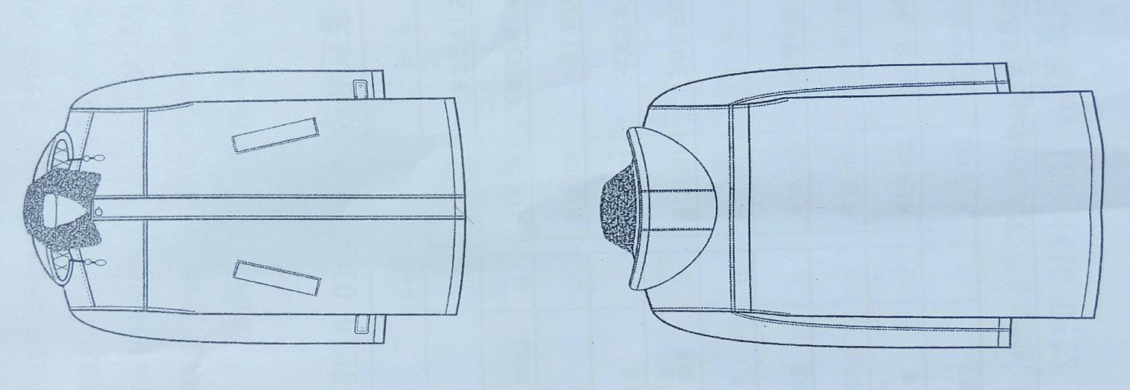
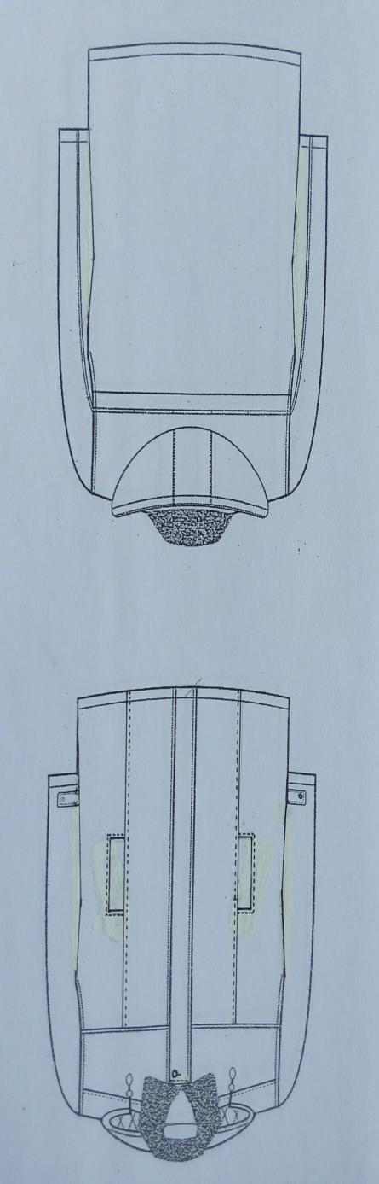

男检察防寒大衣 女检察防寒大衣

展示图（一）

外套双嵌线拉链里袋、褂面直里袋：男左、女右各一只
展示图（二）
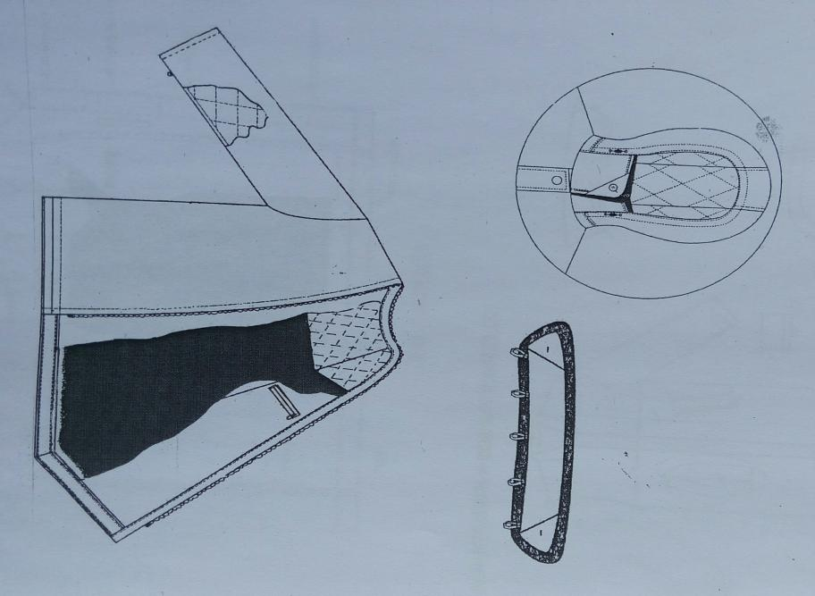

防风帽、獭兔毛毛领；内胆双嵌线拉链里袋：男、女左右各一只
防风帽、獭兔毛毛领；内胆双嵌线拉链里袋：男、女左右各一只
09检察防寒服外套成品尺寸测量图
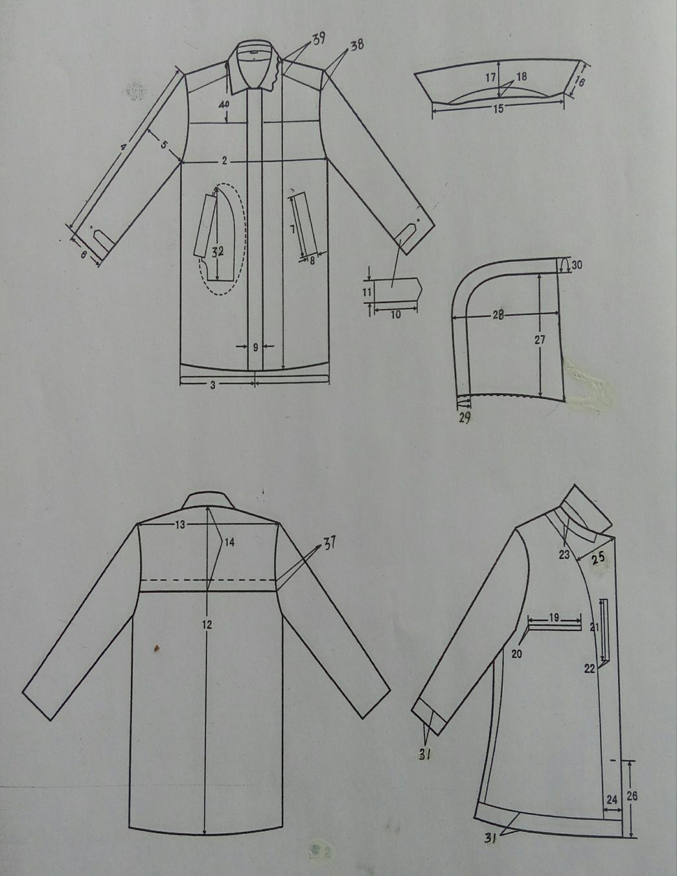

09检察防寒服大衣尺寸、极限偏差、档差见表1
表1 单位：厘米
编号 | 部位名称 | 规格尺寸 |  | 档 差 |  | 极限偏差  （±）
 |  | 男175/96 | 女165/88 | 号差 | 型差
1 | 前身长 | 86 | 80 | 2.5 |  | 1.5
2 | 胸围 | 124 | 114 |  | 4.0 | 2.0
3 | 下摆围 | 126 | 121 |  | 4.0 | 2.0
4 | 袖长 | 64 | 60 | 2.0 |  | 1.0
5 | 袖上肥 | 26.5 | 23.0 |  | 0.7 | 0.7
6 | 袖口肥 | 18.5 | 16.0 |  | 0.5 | 0.5
7 | 斜插袋牙长 | 17.5 | 16.0 |  |  | 0.5
8 | 斜插袋牙宽 | 3.5 | 3.0 |  |  | 0.2
9 | 掩门宽 | 5.5 | 5.5 |  |  | 0.2
10 | 袖袢长 | 15 | 14 |  |  | 0.4
11 | 袖袢宽 | 4.5 | 4.5 |  |  | 0.2
12 | 后身长 | 84 | 77 | 2.0 |  | 1.5
13 | 总肩宽 | 53 | 47 |  | 1.2 | 1.0
14 | 后过肩中宽 | 22 | 19.5 |  |  | 0.5
15 | 领长 | 50 | 46.5 |  | 1.0 | 0.5
16 | 领前宽 | 10.0 | 9.0 |  |  | 0.2
17 | 领中宽 | 10.5 | 9.5 |  |  | 0.2
18 | 领座宽 | 4.0 | 3.5 |  |  | 0.2
19 | 身里袋牙长 | 14.0 | 13.0 |  |  | 0.4
20 | 身里袋牙宽 | 0.5*2 | 0.5*2 |  |  | 0.2
21 | 褂面里袋牙长 | 14.5 | 13.5 |  |  | 0.4
22 | 褂面里袋牙宽 | 1.0 | 1.0 |  |  | 0.2
23 | 后领托布中宽 | 4.5 | 4.5 |  |  | 0.3
 | 褂面头宽 | 4.5 | 4.5 |  |  | 0.3
24 | 褂面下宽 | 5.5 | 5.5 |  |  | 0.5
25 | 褂面上宽 | 10.0 | 10.0 |  |  | 0.3
26 | 掩门第五扣眼距底边 | 29 | 25.5 | 0.8 |  | 0.5
27 | 帽墙高 | 30.0 | 28 |  |  | 0.5
28 | 帽墙宽 | 23.0 | 20.5 |  |  | 0.5
29 | 帽顶下宽 | 10.0 | 9.5 |  |  | 0.2
30 | 帽顶前宽 | 11.0 | 11.0 |  |  | 0.2
31 | 袖口、底边折边宽 | 2.5 | 2.5 |  |  | 0.2

编号 | 部位名称 | 规格尺寸 |  | 档 差 |  | 极限偏差  （±）
 |  | 男175/96 | 女165/88 | 号差 | 型差
32 | 前身插袋布长 | 29.0 | 27.0 |  |  | 0.5
33 | 褂面里袋布长 | 24.0 | 22.0 |  |  | 0.5
34 | 内胆拉链距内胆底边 | 2.0 | 2.0 |  |  | 0.5
35 | 内胆里袋口长 | 14.0 | 13.0 |  |  | 0.5
36 | 内胆里袋牙宽 | 0.5*2 | 0.5*2 |  |  | 0.2
37 | 后过肩余势 | 4.0 | 4.0
38 | 前过肩拼块后宽 | 7.5 | 6.0 | 0.3 |  | 0.3
39 | 前过肩拼块前宽 | 6.0 | 4.5 | 0.3 |  | 0.3
40 | 前过肩长 | 24.5 | 24 | 0.5 |  | 0.5
注：1、门襟拉链距下摆8.0±1.0
2、内胆：袖长比面袖短2.0，胆长比外套短8.0，极限偏差±0.5
3、斜插袋口尺寸：身高≤175㎝以下为16.5，身高≥175㎝以上为17.5
4、内胆、风帽羊绒絮片绗缝为直“棱型”，经向对角线长12㎝，纬向对角线长7.5㎝；

（三）防寒大衣材料规格、及用途要求
表1
材料名称 |  | 规格 | 要求 | 用途
毛涤粘防风透湿PU华达呢 |  | 密度：经：420*纬：390根/10㎝，纤维含量：毛20%，涤：55%，粘：25%，克重：210g/m2±10g/㎡ |  | 面料，翻领里、座领面里、挂面、挂面贴条、后托领、掩门里、掩门暗牌、斜插袋袋牙、插袋垫布、挂面里袋牙、挂面袋垫布、袖袢面里、风帽面、帽口贴条、风帽拉链挡布、前托肩贴条、后过肩贴条
防静电涤粘压花舒美绸 |  | 涤：50%，黏胶：50%，  经纱：75dtex FDY  纬纱：111 dtex人造丝 |  | 里料、外套身里、里袋袋牙、里袋垫布、面胆结合牙条面里、内胆身里、扣袢、暗门襟里、
防静电防占绒涤丝绸 |  | 经纱：55/48F FDY+20导电丝  纬纱：55/48F FDY |  | 内胆袖面、里布、内胆身絮片面、里；内胆前后身上节絮片里；帽絮片里，
涤棉隐条细布 |  | 经纱：NSY 111dtex  纬纱：T/C 25 tex棉20%、涤80%， |  | 前插袋袋布、里袋袋布、挂面袋袋布、
粘合衬 |  | PA50D×50D |  | 翻领面、座领面、绒里领、
无纺衬 | NT2837  -035 | PA尼龙/涤纶热压非织造布 |  | 袋牙、袋口垫衬
绵羊绒絮片 |  | 80 g/m2 |  | 风帽、挂面、
 |  | 150 g/m2 |  | 袖子保暖层
 |  | 200 g/m2 |  | 内胆前后身保暖层上节
獭兔皮毛领 |  | 毛高：13mm-22mm |  | 毛领
獭兔皮毛内胆 |  | 毛高：14mm-16mm |  | 前后身内胆保暖层下节
缝纫线 | 涤纶线 | 11.8tex×3 |  | 缝纫
 |  | 11.8tex×2 |  | 锁眼、打结
 |  | 11.4tex×2 |  | 绗缝
 |  | 9.7tex×3 |  | 钉扣
拉链 |  | 3#树脂开尾 |  | 风帽与身结合
 |  | 3#尼龙开尾 |  | 内胆与身结合
 |  | 3#尼龙开尾 |  | 里袋

表2
材料名称 | 规格 | 要求 | 用途
金属拉链 | 8#双开尾双拉头 |  | 门襟
果实扣 | 外径：φ21.5mm、厚度4.1㎜，表面激光*刻“JC”字样 |  | 前门襟、袖袢
树脂扣 | 外径：φ15mm、  厚度3.1㎜， |  | 内胆袖袢扣
 | 外径：φ12mm | 二眼扣 | 毛领扣、
涤纶绳 | φ5.0mm |  | 风帽抽绳
单孔调节扣、吊坠 | 尼龙，小号 |  | 风帽抽绳调节
组合气眼 | φ5.0mm铝质喷塑 |  | 风帽抽绳调节
圆橡筋 | Φ3.0mm |  | 毛领扣袢
号型标签、洗涤标签 | 按3.9规定 |  | 号型标注、洗涤说明
纸箱 | BD-1.3 |  | 外包装
塑料袋 | 聚乙烯薄膜厚：0.04㎜-0.06㎜ |  | 内包装
塑料打包带 | PP12008J | QB/T3811-1999 | 外包装
塑料基胶带 |  | GB3840-1999 | 封箱

三、服装量体
1、中标制衣厂家应对每位着装人员单独量体，同时提供不同规格的样衣套穿，不得要求个人自已量体后上报。
2、中标制衣厂家的量体计划应事先报省检察院，省检察院负责通知和协助落实量体计划。
3、中标制衣厂家须按省检察院的要求，将着装人员的量体数据报省检察院。

标项四
皮带规范
男式皮腰带技术标准
1. 男式皮腰带要求：
1.1 男式钎子：
1.1.1 材质规格
1.1.1.1 材质：材质为锌合金。
1.1.1.2 规格：钎子规格尺寸，（注：大于20mm允许公差±0.3mm，小于20mm允许公差±0.2mm）见图1所示：
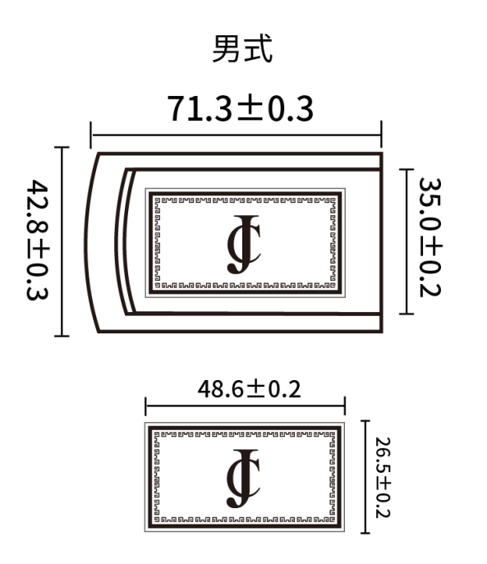
钎子正面
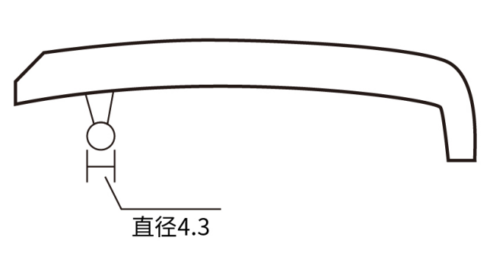
钎子侧面

图1
1.1.2 技术要求及外观
1.1.2.1 技术要求：钎子表面镀层依次为镀铜，镀镍；
1.1.2.2 钎子外观：饰面整体镀枪色，详见实物。钎子正面应端正、饱满、清晰、完整，边缘应光滑、无毛刺，色相一致，棱角处圆弧过渡，无变形。特别是入带处边棱要倒圆。镀层完整、细致、均匀、光亮，不应有镀层粗糙、起泡、烧焦、裂纹、划痕、麻点和镀层脱落等缺陷。
1.2 男式带体：
1.2.1 材质规格：
1.2.1.1 材质：带体采用黑色头层单层黄牛粒面皮。
1.2.1.2 规格：详见表1、图2所示。
单位：毫米
男  式  带  体 | 长度 | 1050.0-1250.0±15.0
 | 宽度 | 35±0.2
 | 厚度 | 3.5±0.2
 | 孔距 | 25.0±0.5
 | 孔径 | Φ4
表1
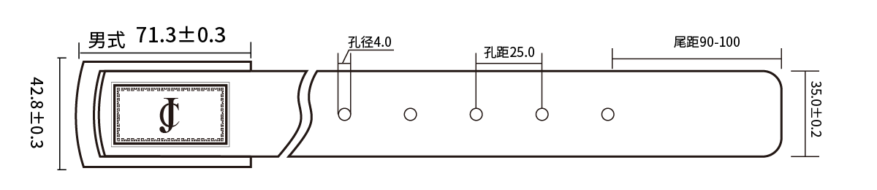
图2

1.2.2 技术要求及外观：
1.2.2.1 技术要求：两边无线缝制，不得有明显宽窄不一。
1.2.2.2 带体外观： 皮带整体的结构、图案、色相等外观特性及质量应符合招标人要求。带体平直无起泡，无污迹。带体两侧
边涂黑色边油应均匀、饱满，不得堆油。扣头与带体装配后
应端正、牢固等。详见表2。
名称 | 技 术 要 求
皮质 | 结实、丰满、无松壳、裂面，厚薄均匀，无严重刀伤、允许有分散碎糙4处，每处碎糙面积不大于3㎜²
带边 | 光滑，不脱色
带尾 | 皮质结实，圆整
带底 | 基本平整、均匀
带体 | 整洁、干净，无毛刺
边油 | 进口聚氨脂8010#
带孔 | 垂直居中，孔距相等，误差均不得大于1㎜
表2
1.2.3 理化性能：
成品理化性能应符合表3的规定。
项目 |  | 标准值 | 试验方法
钎子 | 铜镀层厚度，μm | ≥8 | QB/T 3817
 | 镍镀层厚度，μm | ≥6
 | 耐盐雾（24h） | 主要表面无棕黄色腐蚀物 | QB/T 3826
 | 镀层结合强度 | 锉刀法：镀层不脱落或揭起 | QB/T 3821中2.2
带体耐干、湿摩擦色牢度，级 |  | ≥3 | QB/T 1327
带体断裂力，N |  | ≥1200 | 附录A
带体低温耐折性能（-15℃，20min以上） |  | 无裂纹 | 附录B
钎子耐人工汗液（8h） |  | 不生锈 | 附录C
带体与钎子结合强力，N |  | ≥300 | 附录D
表3

女式皮腰带技术标准
1. 女式皮带要求：
1.1 女式钎子：
1.1.1 材质规格
1.1.1.1 材质：材质为锌合金。
1.1.1.2 规格：钎子规格尺寸，（注：大于20mm允许公差±0.3mm，小于20mm允许公差±0.2mm）见图1所示；
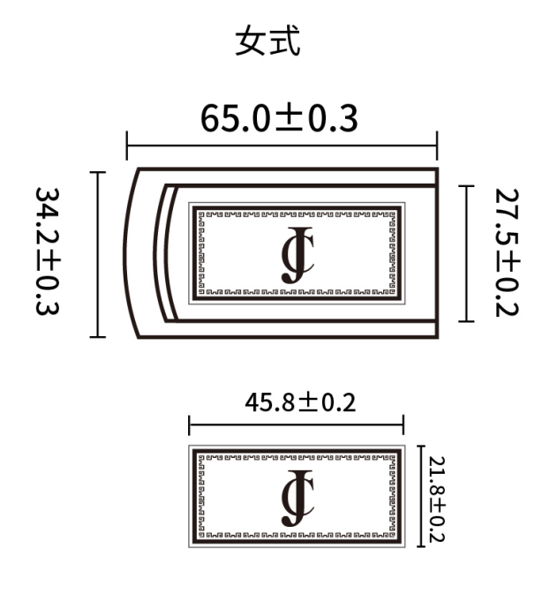
钎子正面

钎子侧面

图1
1.1.2 技术要求及外观
1.1.2.1 技术要求：钎子表面镀层依次为镀铜，镀镍；
1.1.2.2 钎子外观：饰面整体镀枪色，详见实物。钎子正面应端正、饱满、清晰、完整，边缘应光滑、无毛刺，色相一致，棱角处圆弧过渡，无变形。特别是入带处边棱要倒圆。镀层完整、细致、均匀、光亮，不应有镀层粗糙、起泡、烧焦、裂纹、划痕、麻点和镀层脱落等缺陷。
1.2 女式带体：
1.2.1 材质规格：
1.2.1.1 材质：带体采用黑色头层单层黄牛粒面皮。
1.2.1.2 规格：详见表1、图2所示。
单位：毫米
女  式  带  体 | 长度 | 950.0-1150.0±15.0
 | 宽度 | 27.5±0.2
 | 厚度 | 3.5±0.2
 | 孔距 | 25.0±0.5
 | 孔径 | Φ4
表1
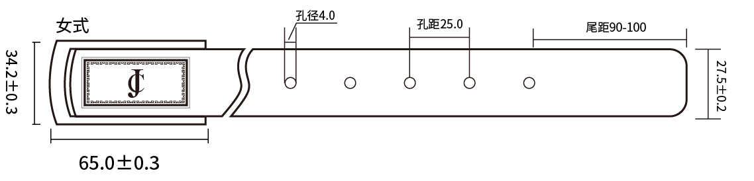
图2
1.2.2 技术要求及外观：
1.2.2.1 技术要求：两边无线缝制，不得有明显宽窄不一。
1.2.2.2 带体外观： 皮带整体的结构、图案、色相等外观特性及质量应符合招标人要求。带体平直无起泡，无污迹。带体两侧边涂黑色边油应均匀、饱满，不得堆油。扣头与带体装配后应端正、牢固等。详见表2。
名称 | 技 术 要 求
皮质 | 结实、丰满、无松壳、裂面，厚薄均匀，无严重刀伤、允许有分散碎糙4处，每处碎糙面积不大于3㎜2
带边 | 光滑光亮，不脱色
带尾 | 皮质结实，圆整
带底 | 基本平整、均匀
带体 | 整洁、干净，无毛刺
边油 | 进口聚氨脂8010#
带孔 | 垂直居中，孔距相等，误差均不得大于1㎜
表2
1.2.3 理化性能：
成品理化性能应符合表3的规定。

项目 |  | 标准值 | 试验方法
钎子 | 铜镀层厚度，μm | ≥8 | QB/T 3817
 | 镍镀层厚度，μm | ≥6
 | 耐盐雾（24h） | 主要表面无棕黄色腐蚀物 | QB/T 3826
 | 镀层结合强度 | 锉刀法：镀层不脱落或揭起 | QB/T 3821中2.2
带体耐干、湿摩擦色牢度，级 |  | ≥3 | QB/T 1327
带体断裂力，N |  | ≥900 | 附录A
带体低温耐折性能（-15℃，20min以上） |  | 无裂纹 | 附录B
钎子耐人工汗液（8h） |  | 不生锈 | 附录C
带体与钎子结合强力，N |  | ≥200 | 附录D
表3

附录A
带体断裂力试验方法
A.1 试样
A.1.1 取样数量：3条。
A.1.2 供检测的试样必须经外观检验合格。

A.2 试验条件
A.2.1 试验设备为强力试验机。
A.2.2 强力试验机以1%精度测定，同时保证使用时负荷在满载15%～85%的范围内。
A.3 试验步骤
A.3.1 用上夹持器平稳地夹住带体一端，下夹持器固定带体另一端，保证在平行的位置上均衡地夹紧，使试样的轴向与延伸方向平行。
A.3.2 启动拉力机，使其以（400±10）mm/min的速度均匀运行，至试样拉断为止。
A.3.3 记录拉断时的拉力(单位：N),取最大拉力值的整数作为试验结果。

附录B
带体低温耐折性能试验方法

B.1 试样
B.1.1 取样数量：3条。
B.1.2 供检测的试样必须经外观检验合格。

B.2 试验条件
B.2.1 试验设备为低温箱。
B.2.2 试验温度为－15℃±2℃。
B.3 试验步骤
B.3.1 在D.2.2条件下，将带体放入低温箱内，20min后，在低温状态下立即进行弯曲折叠一次，使带体面对折接触，观察带体表面是否有裂纹。
B.3.2 记录试验结果。

附录C
钎子耐人工汗液试验方法
C.1 试样
C.1.1 取样数量：3个。
C.1.2 供检测的试样必须经外观检验合格。
C.2 试验条件
C.2.1 试验仪器为电热恒温水浴锅、玻璃烧杯、玻璃棒。
C.2.2 电热恒温水浴锅温度应保持在40℃±2℃。
C.2.3 配制人工汗液：将9.08g氯化钠（化学纯）、1.67g尿酸（化学纯）、86.00g乳酸钠（化学纯，60%溶液）、0.165g磷酸氢二钠（分析纯）加蒸馏水制成1000ml溶液，再用乳酸或碳酸铵调整溶液的pH值至8.5，制成人工汗液。
C.3 试验步骤
C.3.1 取适量人工汗液溶液置于烧杯中，在恒温水浴锅中加热至40℃±2℃；
C.3.2 将试样浸挂在液面30mm下，试样不得相互接触，并保持温度至规定时间为止；
C.3.3 取出试样用流动水清洗试样表面，再用蒸馏水漂洗（洗涤温度不得超过40℃），然后在标准大气条件下自然干燥后，观察是否生锈。
C.3.4 记录试验结果。

附录D
带体与钎子结合强力试验方法
D.1 试样
D.1.1 取样数量：3条。
D.1.2 供检测的试样必须经外观检验合格。

D.2 试验条件
D.2.1 试验设备为强力试验机。
D.2.2 强力试验机以1%精度测定，同时保证使用时负荷在满载15%～85%的范围
内。
D.3 试验步骤
D.3.1 用上夹持器平稳地夹住带体一端，下夹持器固定钎体，保证在平行的位置上均衡地夹紧，使试样的轴向与延伸方向平行。
D.3.2 启动拉力机，使其以（400±10）mm/min的速度均匀运行，至试样拉脱为止。
D.3.3 记录拉脱时的拉力(单位：N),取最大拉力值的整数作为试验结果。

标项四：皮鞋
男式皮鞋规范
  - 范围
本规范规定了男式皮鞋的规格、技术要求、试验方法、包装标准及检验规则。
本规范适用于男式皮鞋的品质和生产验收。
  - 引用文件
下列文件所包含的条文，通过在本规范中引用而构成为本规范的条文。本规范出版时，所示版本均为有效。所有规范均会被修订，使用本规范的各方应探讨使用下列标准最新版本的可能性。
GB/T 3293.1 鞋号
GB/T 3294 鞋楦尺寸检测方法
GB/T 2912.1 纺织品 甲醛的测定 第1部分：游离和水解的甲醛（水萃取法）
GB/T 17592 纺织品 禁用偶氮染料的测定
GB/T 19941 皮革和毛皮化学试验 甲醛含量的测定
GB/T 19942 皮革和毛皮 化学试验 禁用偶氮染料的测定
GB/T 22807 皮革和毛皮 化学试验 六价铬含量的测定
GB/T 3903.1 鞋类 通用试验方法 耐折性能
GB/T 3903.2 鞋类 通用试验方法 耐磨性能
GB/T 3903.3 鞋类 通用试验方法 剥离强度
GB/T 532-2008 硫化橡胶或热塑性橡胶与织物粘合强度的测定
GB/T 3903.4 鞋类 通用试验方法 硬度
GB/T 3903.5 鞋类通用检验方法 外观检验方法
QB/T 1873 鞋面用皮革
QB/T 2709-2005 皮革 物理和机械试验 厚度的测定
QB/T 1646-2007 皮革 物理和机械试验 抗张强度和延伸率的测定
QB/T 2711-2005 皮革 物理和机械试验 撕裂力的测定：双边撕裂
QB/T 2676 鞋用主跟和包头材料—热熔型、溶剂型
QB/T 2680 鞋里用皮革
QB/T 2695 日用皮鞋用线
QB/T 2675 鞋带扯断力试验方法
HG/T 2872 橡塑鞋微孔材料视密度试验方法

  - 要求
    - 标样
浙江省人民检察院提供的实物样为该产品的标样。
    - 式样与结构
男式皮鞋式样为低腰素头外耳系带式，鞋面为黑色小黄牛粒面软鞋面革，鞋里为黑色水染牛里革，内底为白色涤纶纤维双针无纺布（拉帮成型），鞋垫为活动垫，帮底结合采用聚醚型PU/橡胶双密度连帮注射工艺成型（后跟耐磨橡胶片）。外观式样见图1。
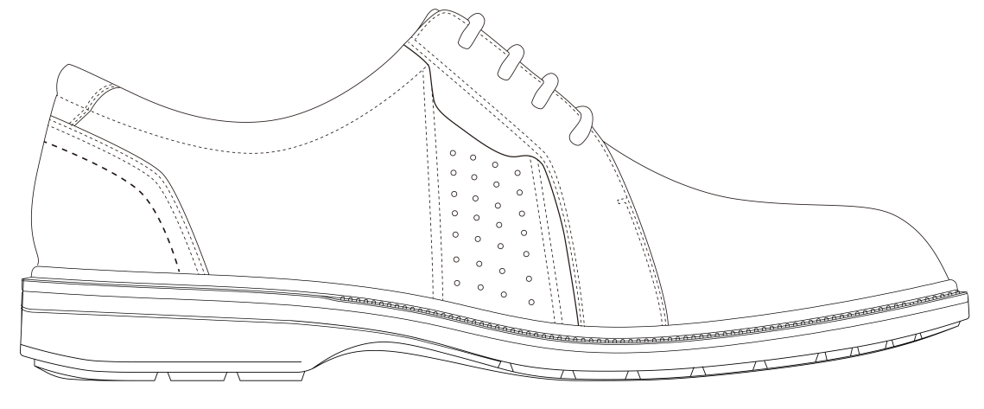

图1男式皮鞋外观式样

3.3 号型
男式皮鞋鞋号设置为9个号，一个型。鞋号分为240-280，鞋型为三型。超出常用号型可根据需要按号、型等差增加。

3.4鞋楦
3.4.1鞋楦尺寸检测方法按GB/T 3294—1998规定。
3.4.2鞋楦尺寸应符合表1规定。生产用鞋楦除保证各部位尺寸外，楦型还应符合标样。
表1 鞋楦尺寸 单位为：毫米
鞋号 | 部位尺寸
 | 楦底  样长 | 跖趾  围长 | 前跗骨  围长 | 踇趾  里宽 | 小趾  外宽 | 第一跖  趾里宽 | 第五跖  趾外宽 | 基本  宽度 | 腰窝  外宽 | 踵心  全宽 | 总前跷 | 头厚
240 | 263.0 | 242.0 | 242.0 | 32.0 | 47.12 | 35.82 | 49.18 | 88.7 | 38.02 | 58.52 | 29.86 | 30.76
245 | 268.0 | 245.5 | 245.6 | 32.5 | 47.85 | 36.35 | 49.95 | 90.0 | 38.6 | 59.4 | 30.3 | 31.05
250 | 273.0 | 249.0 | 249.2 | 33.0 | 48.58 | 36.88 | 50.72 | 91.3 | 39.18 | 60.28 | 30.74 | 31.34
255 | 278.0 | 252.5 | 252.8 | 33.5 | 49.31 | 37.41 | 51.49 | 92.6 | 39.76 | 61.16 | 31.18 | 31.63
260 | 283.0 | 256.0 | 256.4 | 34.0 | 50.04 | 37.94 | 52.26 | 93.9 | 40.34 | 62.04 | 31.62 | 31.92
265 | 288.0 | 259.5 | 260.0 | 34.5 | 50.77 | 38.47 | 53.03 | 95.2 | 40.92 | 62.92 | 32.06 | 32.21
270 | 293.0 | 263.0 | 263.6 | 35.0 | 51.50 | 39.0 | 53.8 | 96.5 | 41.5 | 63.8 | 32.5 | 32.5
275 | 298.0 | 266.5 | 267.2 | 35.5 | 52.23 | 39.53 | 54.57 | 97.8 | 42.08 | 64.68 | 33.94 | 32.79
280 | 303.0 | 269.0 | 270.8 | 36.0 | 52.96 | 40.06 | 55.34 | 99.1 | 42.66 | 65.56 | 34.38 | 33.08
公差± | 0.50 | 1.00 | 1.00 | 0.2 | 0.20 | 0.20 | 0.20 | 0.20 | 0.20 | 0.20 | 0.20 | 0.20
等差 | 5.00 | 3.50 | 3.60 | 0.5 | 0.73 | 0.53 | 0.77 | 1.30 | 0.58 | 0.88 | 0.44 | 0.29

3.5 鞋号标识
鞋号的标识方法应符合QB/T 3293.1的规定。

3.6材料
材料应符合表2规定。
表2 材料 单位为：毫米
名称 | 规 格 | 要 求 | 用 途
铬鞣黑色小黄牛粒面软鞋面革 | 厚度：（1.3～1.5） | 应符合QB/T1873 要求 | 前帮、鞋耳、鞋舌、后帮、后跟
铬鞣黑色水染牛里革 | 厚度：（0.7～0.9） | 应符合QB/T 2680 要求 | 鞋里、鞋垫面
黑色涤纶针织布 | 厚度：（0.9～1.1） | 复合黑色针织棉 | 前帮里
黑色超细纤维绒面合成革 | 厚度：（0.7～0.9） | 应符合QB/T 2680要求 | 后套里
欧斯莱成型鞋垫 | 厚度：（前4.0-5.0～后6.0-7.0） | 上面贴合植鞣黑色水染牛里革 | 鞋垫
白色涤纶纤维双针无纺布 | 厚度：1.9～2.1 | 应符合QB/T 2709-2005要求 | 内底布
黑色聚醚型PU 原液 | 注射成型 | 符合鞋底外观及尺寸 | 鞋底
黑色橡胶 | 模压成型
热熔型化学片 | 厚度：（0.8～1.0） | 应符合QB/T 2676 要求 | 包头
 | 厚度：（1.0～1.2） |  | 主跟
黑色涤纶线 | 210D 3股、150D 9股 | 应符合QB/T 2695 要求 | 缝帮面线
黑色涤纶线 | 150D 3股 |  | 缝帮里线
黑色圆鞋带 | 长度：（850±30） | 应符合QB/T 2675 要求 | 系鞋

3.7样板
生产样板应保证外观样式、前后帮比例及其成品尺寸，其它可作适当调整。

3.8加工要求
3.8.1 下裁
下裁应符合表4规定

表3 下裁
部 件 | 要 求
皮革类材料 | 核对尺码、标记伤残，严格按规定部位合理互套，沿背脊线方向下裁，下裁时应前帮优于后帮，后帮外怀优于里怀；同双帮面色泽、薄厚、毛孔粗细应一致
主跟、包头、内底、 | 核对各部件材料使用规格，要求合理下裁，控制重叠层数，不应出现长短、宽窄不一、缺边少角现象

3.8.2片边
片边应符合表4规定。

表4 片边 单位为毫米
部 位 | 片留厚度 | 要 求
鞋舌、鞋耳、鞋口折边 | 0.3～0.5 | 呈坡形、薄厚均匀
前帮、后帮、鞋舌压茬处、 | 0.5～0.7
前帮、后跟、鞋耳净边处 | 1.0～1.1
3.8.3折边
帮面按样板折边，帮面折边宽度不小于4mm，压茬处不小于7mm。鞋里压茬宽度不应小于8mm。帮面折边不炸裂、薄厚均匀、边口圆顺平直。
3.8.4缝帮
缝帮应符合表5规定。

表5 缝帮 单位为毫米
部 位 | 缝制要求 | 线道距边（mm） |  | 针码密度（针/20mm ）
 |  | 规定 | 公差 | 规定 | 公差
前帮与鞋舌 | 鞋头面压于鞋舌缝线一道 | 1.0 | ±0.5 | 8 （粗线4） | ±1
鞋面里与鞋舌里 | 鞋舌里压于鞋面里缝并线两道 | 第1道4.0
接缝前帮与前帮里 | 接缝前帮与前帮里重叠缝线一道 | 4.0
后帮与鞋耳 | 两侧鞋耳压于后跟，缝并线两道，间距2mm | 第1道1.0
上口舌片与后跟 | 上口舌片压于两侧后跟，缝并线两道，间距2mm | 第1道  1.0
后跟与后帮 | 后跟压于后帮，缝并线两道，间距2mm后跟按标志缝粗线一道 | 第1道  1.0
鞋耳里与后跟里 | 鞋耳里压于后跟里缝线一道 | 1.0
翻缝上口 | 鞋耳后部与后帮里翻缝一道 | 1.0
上口里 | 上口海绵贴合于上口 | -
缝鞋耳上口 | 鞋耳与帮里重叠缝线一道 | 1.5
鞋耳与前帮 | 鞋耳压于前帮缝并线两道，间距2mm | 第1道1.0
注：并线为第二道线与第一道线间隔2mm平行缝制。

3.8.5修边、打鞋眼、冲后帮孔、检验：
各处线头剪净，鞋内腔不应有超过5mm长的线头，鞋面料边缘修齐，不应超过面料边；后帮内外怀按标志冲1.2mm圆孔；每面鞋耳按样板各打内鞋眼4个，排列均匀。

3.8.6制底：
制底应符合表6规定。

表6 制底
部 位 | 要 求
片底料 | 主跟、内包头上口片顺呈坡形，圆滑过渡，不应有界棱
缝内底 | 边距：3-4mm，针距：1英寸4-5针
上机套鞋 | 将鞋帮套到注射机智能楦上，不错号，套正套服，敲砸到位
机械手砂边 | 子口处砂磨均匀到位，起毛深度不超过皮革厚度的1/4
连帮注射胶料 | 鞋底花纹清晰，不开胶，发泡充分，发泡胶与帮面结合牢固
出模 | 子口清晰、不开胶、不溢料、不缺胶、不变形
闯楦冷定型 | 鞋楦闯到位，不应错号使用。冷冻温度（0～-5）℃，时间（5～8）min
俢水口胶 | 水口胶应剪净修齐，不应伤及鞋底
帮面喷涂 | 帮面皮革部分喷蜡油、打抛光蜡抛光，鞋头、后跟位置应抛擦自然光亮
脱楦 | 保持成鞋不变形
外观修饰 | 将底边口胶污擦净，鞋面抛擦干净，成鞋内外整洁、平顺
配鞋垫 | 每只鞋鞋腔内放入成型鞋垫，不应错脚、错号，前掌冲孔（按标样）

4. 成品质量

4.1成品尺寸
成品尺寸应符合表7规定。
表7成品尺寸 单位为毫米
鞋 号 | 部 位
 | 前帮长 | 后帮高
240 | 122.5 | 63.0
245 | 125 | 64.0
250 | 127.5 | 65.0
255 | 130 | 66.0
260 | 132.5 | 67.0
265 | 135 | 68.0
270 | 137.5 | 69.0
275 | 140 | 70.0
280 | 142.5 | 71.0
公差± | ±3.0 | ±2
互 差 | ±2.0 | ±2
注：后帮高，指外底子口处至鞋口处的曲线高度。前帮长，是指外底子口处至鞋舌与前帮接口处的曲线长度。

4.2外观质量
外观质量应符合表8规定。
表8外观质量
部 位 | 缺 陷 |  |  | 缺陷允许范围
 | 项 目 | 轻 | 重
成鞋 | 整体外观 | - | ● | 端正、对称、平整、平稳、清洁，子口整齐严实，内底不露钉尖，鞋帮、鞋底不允许明显变色、脱色，鞋垫放置平服
帮面 | 用料不当 | ● | - | 同双鞋相同部位的色泽、厚度、花纹基本一致，允许有不明显轻微缺陷，但不允许有裂浆、裂面，前帮优于后帮，外怀优于里怀
成品尺寸 | 前帮长短不一 | ● | - | 不超过公差范围，内、外怀部位同双鞋对比一致
 | 后帮高低不一 | ● | - | 不超过公差、互差范围
鞋帮缝线 | 翻线 | ● | - | 鞋里、鞋舌部位不超过4针,连翻不超过3处。其它部位不应有
 | 跳线 | ● | - | 鞋里、鞋舌部位不超过3针，不得连跳。其它部位不准有
 | 重针 | ● | - | 鞋里、鞋舌部位不超过4针,连重不超过2处。其它部位不准有（收针处需重针3针）
 | 缝线越轨、缝帮裂口、断线 | - | ● | 不应有
 | 针眼 | ● | - | 前帮部位不应有，其它部位不超过2针
 | 针码过稀、过密 | ● | - | 不超过极限偏差
 | 线道不齐 | ● | - | 不超过极限偏差
鞋眼 | 错位 | ● | - | 不超过1.5mm
鞋里 | 破口 | - | ● | 不应有
主跟、内包头 | 不到位、软、内包头鞋里脱壳 | - | ● | 不应有
帮底粘合 | 开胶 | ● | - | 周边涂饰层未砂掉处，开胶深不超过1.0mm，长不超过3.0mm
 | 露帮脚 | ● | - | 深不超过1.0mm，长不超过3.0mm
外底及其它 | 色泽、花纹 | ● | - | 同双鞋相同部位一致
 | 缺料 | - | ● | 不应有
 | 鼓包 | - | ● | 不应有
 | 气泡 | ● |  | 鞋底周边不应有，鞋底不应超过5处，小于2 ×2mm不计
 | 鞋底杂质 | ●
 | 鞋垫缺双、缺只 |  | ●

4.3成鞋物理性能
成鞋物理性能应符合表9规定。
表9 成鞋物理性能
项 目 |  |  | 单位 | 要 求
成品耐折性能（预割口5mm，连续曲挠4万次，裂口长度） | 外底裂口 |  | mm | ≤10.0 不得出现新裂痕
 | 鞋面 |  |  | 折后无裂纹且不应有出现裂面
 | 鞋底 |  |  | 不应出现开胶现象
成鞋剥离强度 |  |  | N/㎜ | ≥90
外底耐磨性能，磨痕长度 | PU外底 |  | mm | ≤8.0
 | 后跟耐磨橡胶片 |  |  | ≤6.0
PU外底与橡胶片粘合强度 |  |  | N/mm | ≥3.0
外底硬度（邵氏A ） | PU外底 |  | 度 | 45～55
 | 后跟耐磨橡胶片 |  |  | 55～65
视密度 | PU外底 | g/cm³ |  | 0.46±0.02
鞋带扯断力 |  | N |  | ≥300
可分解有害芳香胺（偶氮）染料（皮革） | 常温 | mg/kg |  | 禁用
游离或可部分水解的甲醛含量 | 直接接触皮肤（衬里/内垫） |  |  | ≤75
 | 非直接接触皮肤（帮面） |  |  | ≤300
帮面革六价铬含量 | 常温 |  |  | ≤10

5. 试验方法、
5.1 外观按GB/T 3903.5进行检验。
5.2 成鞋耐折性能的测定按GB/T 3903.1的规定执行。
5.3 成鞋外底耐磨性能的测定按GB/T 3903.2的规定执行。
5.4 成鞋剥离强度的测定按GB/T 3903.3的规定执行。
5.5 PU外底与橡胶片粘合强度的测定按GB/T 532的规定执行。
5.6 外底硬度的测定按GB/T 3903.4的规定执行。
5.7 鞋楦测量按GB/T 3294的规定执行。
5.8 鞋带扯断力测定按GB/T 2675 的规定执行。
5.9 PU外底材料视密度按HG/T 2872的规定执行。
5.10 皮革的甲醛含量测定按GB/T 19941的规定执行
5.11 皮革的禁用偶氮染料测定按GB/T 19942的规定执行
5.12 皮革的六价铬含量测定按GB/T 22807的规定执行

6. 检验规则
6.1 检验分类
检验分为型式检验和出厂检验。
6.2 型式检验
遇有下列情况之一者，须进行型式检验。
a) 停产一年以上，恢复生产时；
b）生产工艺或外底配方、主要材料有重大变化时；
c）出厂检验结果与上次型式检验有较大差异时；
d）合同规定时；
e）上级主管部门或质量监督机构提出检查时。
6.3 出厂检验
产品出厂时，应进行出厂检验。
6.4 抽样
6.4.1 型式检验抽样
a) 抽取样品数为5双；
b) 检验项目为4.1、4.2、4.3。物理机械性能检验项目中除耐折性能、剥离强度性能用成品检验外，其它项目允许从半成品材料库中抽样检验。
6.4.2 出厂检验抽样
a) 外观质量检验项目为4.2，逐双检验；
b) 物理机械性能检验项目为4.3，其中剥离强度一项以每天生产量为一批，其它项目以1000双为一批（不足1000双的，按一批次计），随机抽取一双（除耐折性能、剥离强度性能用成品检验外，其它项目允许从半成品材料库中抽样检验）。
6.5 判定
6.5.1 型式检验判定
a) 外观质量有一项不符合，则判为不合格；
b) 物理机械性能有一项不符合，允许加倍抽样，对不合格项进行复验一次，若全合格时，判该批合格，若一双合格、一双不合格，则判该批不合格。
6.5.2 出厂检验判定
a） 外观质量允许出现一项轻缺陷。出现一项重缺陷或二项及以上轻缺陷判为不合格。
b） 物理机械性能有一项不符合，允许加倍抽样，对不合格项进行复验一次，若全合格时，判该批合格，若一双合格、一双不合格，则判该批不合格。

7. 标志、包装、运输、贮存
7.1 标志
7.1.1 每双鞋上要标志以下内容：
a) 承制方单位名称及商标；
b) 鞋号；
c) 检验章
在每只鞋内怀里皮处应印产品名称印章，内容为“男式皮鞋、鞋号、承制方名称”。印章规格为40mm×14mm。用不易褪色的白色剂丝网印刷，字迹应清晰。以255/三为例。见示例。
示例：
255/三 | 男式皮鞋
 | 承制方名称

鞋垫后跟部位标注承制方名称或商标。
经检验合格的成品，合格证上应加盖检验章和检验员代号。
7.1.2 内包装明显位置要标志以下内容：
a) 承制方单位名称、地址、商标和邮政编码；
b) 产品名称、货号、鞋号；
c) 标准编号。
7.1.3 外包装上要标志以下内容：
a) 承制方单位名称及商标；
b) 监制单位名称；
c) 标准编号；
d) 数量；
e) 贮存要求标志等。
7.1.4 承制方单位名称和地址必须有汉字。
7.2 包装
必须有内、外包装。必要时可加塑料袋、防潮纸、防虫剂、防霉剂。
7.3 运输和贮存
7.3.1 运输和贮存时不应重压、受潮、雨淋、暴晒。不应与油、酸、碱等腐蚀性物品放在一起。
7.3.2 仓库应保持通风干燥，产品离地面和墙壁0.2m以上，防止产品受潮、发霉。
7.4 有关标志、包装、运输、贮存如另有要求，由供需双方商定。
男式皮鞋鞋底外观及尺寸技术要求

8. 鞋底花纹、尺寸，材料
8.1 鞋底花纹、尺寸：
鞋底花纹、样式及成品尺寸见图2、图3。
8.2 材料：
鞋底材料为聚醚型PU/橡胶双密度连帮注射工艺成型（后跟耐磨橡胶片），生产过程中所用化工原材料应符合国家标准和行业标准的要求。
图 2
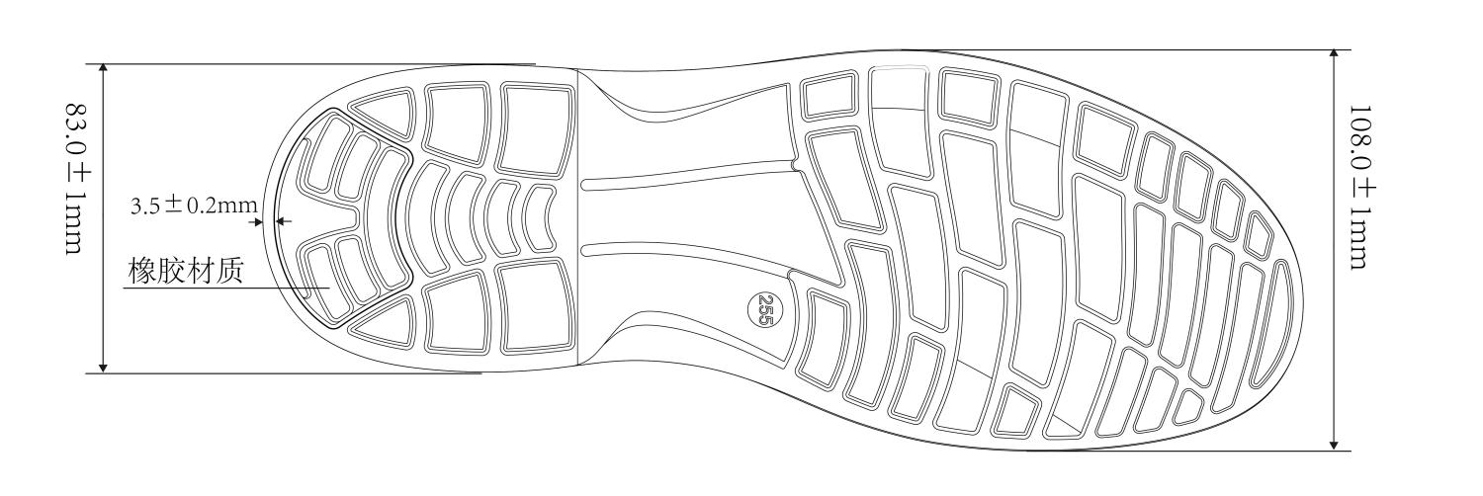

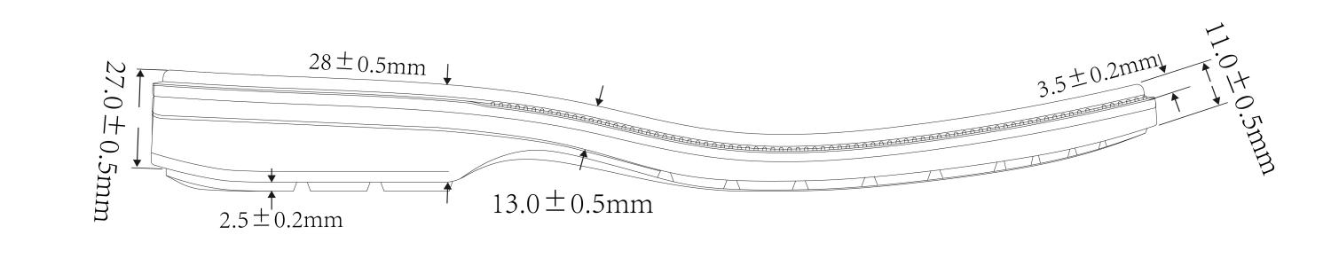
图 3
女式皮鞋规

女式皮鞋规范

1 范围
本规范规定了女式皮鞋的规格、技术要求、试验方法、包装标准及检验规则。
本规范适用于女式皮鞋的品质和生产验收。

2 引用文件
下列文件所包含的条文，通过在本规范中引用而构成为本规范的条文。本规范出版时，所示版本均为有效。所有规范均会被修订，使用本规范的各方应探讨使用下列标准最新版本的可能性。
GB/T 3293.1 鞋号
GB/T 3294 鞋楦尺寸检测方法
GB/T 2912.1 纺织品 甲醛的测定 第1部分：游离和水解的甲醛（水萃取法）
GB/T 17592 纺织品 禁用偶氮染料的测定
GB/T 19941 皮革和毛皮化学试验 甲醛含量的测定
GB/T 19942 皮革和毛皮 化学试验 禁用偶氮染料的测定
GB/T 22807 皮革和毛皮 化学试验 六价铬含量的测定
GB/T 3903.1 鞋类 通用试验方法 耐折性能
GB/T 3903.2 鞋类 通用试验方法 耐磨性能
GB/T 3903.3 鞋类 通用试验方法 剥离强度
GB/T 3903.4 鞋类 通用试验方法 硬度
GB/T 3903.5 鞋类通用检验方法 外观检验方法
QB/T 1873 鞋面用皮革
QB/T 2709-2005 皮革 物理和机械试验 厚度的测定
QB/T 1646-2007 皮革 物理和机械试验 抗张强度和延伸率的测定
QB/T 2711-2005 皮革 物理和机械试验 撕裂力的测定：双边撕裂
QB/T 2676 鞋用主跟和包头材料—热熔型、溶剂型
QB/T 2680 鞋里用皮革
QB/T 2695 日用皮鞋用线
QB/T 2675 鞋带扯断力试验方法
HG/T 2872 橡塑鞋微孔材料视密度试验方法
3 要求

3.1 标样
浙江省人民检察院提供的实物样为该产品的标样。

3.2 式样与结构
女式皮鞋式样为素头外耳系带式，鞋面为铬鞣黑色小黄牛全粒面软鞋面革，鞋里为铬鞣黑色水染牛里，内底为白色涤纶纤维双针无纺布（拉帮成型），鞋垫为活动垫，帮底结合采用采用聚醚型PU连帮注射工艺成型。外观式样见图1。
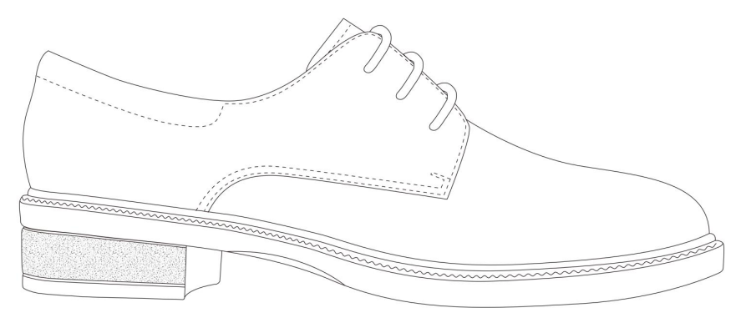

图1 女式鞋外观式样

3.3 号型
女式皮鞋号设置为8个号，一个型。鞋号分为220-255，鞋型为一型半。超出常用号型可根据需要按号、型等差增加。

3.4 鞋楦

3.4.1 鞋楦尺寸检测方法按GB/T 3294—1998规定。

3.4.2 鞋楦尺寸应符合表1规定。生产用鞋楦除保证各部位尺寸外，还应符合标样楦楦型。

表1 鞋楦尺寸 单位为毫米
鞋号 | 部位尺寸
 | 楦底  样长 | 跖趾  围长 | 前跗骨  围长 | 踇趾  里宽 | 小趾  外宽 | 第一跖  趾里宽 | 第五跖  趾外宽 | 基本  宽度 | 腰窝  外宽 | 踵心  全宽 | 总前跷 | 头厚
220 | 230.0 | 211 | 213.0 | 31.7 | 39.3 | 31.78 | 41.62 | 79.4 | 34.31 | 21.66 | 29.69 | 21.66
225 | 235.0 | 214.5 | 216.6 | 32.2 | 40.0 | 32.31 | 42.39 | 80.6 | 34.9 | 21.92 | 30.28 | 21.92
230 | 240.0 | 218 | 220.2 | 32.7 | 40.7 | 32.84 | 43.16 | 81.8 | 35.49 | 22.18 | 30.87 | 22.18
235 | 245.0 | 221.5 | 223.8 | 33.2 | 41.4 | 33.37 | 43.93 | 83 | 36.08 | 22.44 | 31.46 | 22.44
240 | 250.0 | 225 | 227.4 | 33.7 | 42.1 | 33.90 | 44.70 | 84.2 | 36.67 | 22.7 | 32.05 | 22.7
245 | 255.0 | 228.5 | 231.0 | 34.2 | 42.8 | 34.43 | 45.47 | 85.4 | 37.26 | 22.96 | 32.64 | 22.96
250 | 260.0 | 232 | 234.6 | 34.7 | 43.5 | 34.96 | 46.24 | 86.6 | 37.85 | 23.22 | 33.23 | 23.22
255 | 265.0 | 235.5 | 238.2 | 35.2 | 44.2 | 35.49 | 47.01 | 87.8 | 38.44 | 23.48 | 33.82 | 23.48
公差± | 0.50 | 1.00 | 1.00 | 0.2 | 0.20 | 0.20 | 0.20 | 0.20 | 0.20 | 0.20 | 0.20 | 0.20
等差 | 5.00 | 3.50 | 3.60 | 0.5 | 0.73 | 0.53 | 0.70 | 1.30 | 0.58 | 0.88 | 0.44 | 0.29

3.5 鞋号标识
鞋号的标识方法应符合QB/T 3293.1的规定。

3.6 材料
材料应符合表2规定。

表2 材料 单位为：毫米
名称 | 规 格 | 要 求 | 用 途
铬鞣黑色小黄牛全粒面软鞋面革 | 厚度：（1.2～1.5） | 应符合QB/T1873 要求 | 前帮、鞋舌、后帮
铬鞣黑色水染牛里 | 厚度：（0.7～0.9） | 应符合QB/T 2680 要求 | 鞋里、鞋垫面
黑色涤纶针织布 | 厚度：（0.9～1.1） | 复合黑色针织棉 | 前帮里
黑色超细纤维绒面合成革 | 厚度：（0.7～0.9） | 应符合QB/T 2709-2005 要求 | 后套里
欧斯莱成型鞋垫 | 厚度：后5.0～6.0 前3.0～4.0 | 上面贴合铬鞣黑色水染牛里革 | 鞋垫
白色涤纶纤维双针无纺布 | 厚度：1.6～1.8 | 应符合QB/T 2709-2005要求 | 中底布
黑色聚醚型PU 原液 | 注射成型 | 符合鞋底外观及尺寸 | 鞋底
热熔型化学片 | 厚度：（0.8～1.0） | 应符合QB/T 2676 要求 | 包头
 | 厚度：（1.0～1.2） |  | 主跟
黑色涤纶线 | 210D 3股 | 应符合QB/T 2695 要求 | 缝帮面线
黑色涤纶线 | 150D 3股 |  | 缝帮里线
黑色圆鞋带 | 长度：（700±30） | 应符合QB/T 2675 要求 | 系鞋

3.7 样板
生产样板应保证外观样式、前后帮比例及其成品尺寸，其它可作适当调整。

3.8加工要求
3.8.1 下裁
下裁应符合表3规定
表3 下裁
部 件 | 要求
皮革类材料 | 核对尺码、标记伤残，严格按规定部位合理互套，沿背脊线方向下裁，下裁时应前帮优于后帮，后帮外怀优于里怀；同双帮面色泽、薄厚、毛孔粗细应一致
主跟、包头、内底、 | 核对各部件材料使用规格，要求合理下裁，控制重叠层数，不应出现长短、宽窄不一、缺边少角现象

3.8.2片边
片边应符合表4规定。
表4 片边 单位为毫米
部 位 | 片留厚度 | 要求
前帮、后帮折边 | 0.3～0.5 | 呈坡形、薄厚均匀
前帮、后帮、鞋舌压茬处、 | 0.5～1.0
鞋舌周边处

3.8.3折边
帮面按样板折边，帮面折边宽度不小于4mm，压茬处不小于7mm。鞋里压茬宽度不应小于8mm。帮面折边不炸裂、薄厚均匀、边口圆顺平直。

3.8.4缝帮
缝帮应符合表5规定。
表5 缝帮 单位为毫米
部 件 | 线 道 距 边  mm |  | 针码密度  针/20mm |  | 缝 制 方 法
 | 规定 | 公  差 | 规定 | 公差
合后缝 | 1.5 | +0.5 | 8 | ±1 | 后帮两片对齐缝线1道
缝后帮护耳 | 1.0 |  |  |  | 缝线1道
缝接后跟里 | 1.5 |  |  |  | 缝线1道
反缝后帮上口线 |  |  |  |  | 后帮上口与鞋里对齐缝暗线1道
缝鞋耳线 | 1.0 |  |  |  | 缝线1道
缝接鞋舌、前帮
缝鞋舌 |  |  |  |  | 鞋舌两侧各缝线1道
缝接前后帮 | 第一道1.0第二道5.0 |  |  |  | 按标志印缝线2道

3.8.5修边、打鞋眼、检验：

各处线头剪净，鞋内腔不应有超过5mm长的线头，鞋面料边缘修齐，不应超过面料边，每面鞋耳按样板各打内鞋眼3个，排列均匀。

3.8.6 帮底结合
帮底结合应符合表6规定。
表6帮底结合
部 位 | 要 求
片底料 | 主跟、内包头上口片顺呈坡形，圆滑过渡，不应有界棱
缝中底 | 边距：3-4mm，针距：1英寸4-5针
上机套鞋 | 将鞋帮套到注射机智能楦上，不错号，套正套服，敲砸到位
机械手砂边 | 子口处砂磨均匀到位，起毛深度不超过皮革厚度的1/4
连帮注射胶料 | 鞋底花纹清晰，不开胶，发泡充分，发泡胶与帮面结合牢固
出模 | 子口清晰、不开胶、不过硫、不欠硫、不缺胶
闯楦冷定型 | 鞋楦闯到位，不应错号使用。冷冻温度（-5～-15）℃，时间（5～8）min
俢水口胶 | 水口胶应剪净修齐，不应伤及鞋底
帮面喷涂 | 帮面皮革部分喷蜡油、打抛光蜡抛光，鞋头、后跟位置应抛擦光亮
脱楦 | 保持成鞋不变形
外观修饰 | 将底边口胶污擦净，鞋面抛擦干净，成鞋内外整洁、平顺
配鞋垫 | 每只鞋鞋腔内放入成型鞋垫，不应错脚、错号

4 成品质量

4.1 成品尺寸
成品尺寸应符合表7规定。
表7成品尺寸 单位为毫米
鞋号 | 220 | 225 | 230 | 235 | 240 | 245 | 250 | 255 | 公差 | 互差
前帮长 | 108.5 | 111 | 113.5 | 116 | 118.5 | 121 | 123.5 | 126 | ±3 | ±2.0
后帮高 | 54 | 55 | 56 | 57 | 58 | 59 | 60 | 61 | ±2 | ±1.5

4.2 外观质量
外观质量应符合表8规定。
表8外观质量
部 位 | 缺 陷 |  |  | 缺陷允许范围
 | 项 目 | 轻 | 重
成鞋 | 整体外观 | - | ● | 端正、对称、平整、平稳、清洁，子口整齐严实，内底不露钉尖，鞋帮、鞋底不允许明显变色、脱色，鞋垫放置平服
帮面 | 用料不当 | ● | - | 同双鞋相同部位的色泽、厚度、花纹基本一致，允许有不明显轻微缺陷，但不允许有裂浆、裂面，前帮优于后帮，外怀优于里怀
成品尺寸 | 前帮长短不一 | ● | - | 不超过公差范围，内、外怀部位同双鞋对比一致
 | 后帮高低不一 | ● | - | 不超过公差、互差范围
鞋帮缝线 | 翻线 | ● | - | 鞋里、鞋舌部位不超过4针,连翻不超过3处。其它部位不应有
 | 跳线 | ● | - | 鞋里、鞋舌部位不超过3针，不得连跳。其它部位不准有
 | 重针 | ● | - | 鞋里、鞋舌部位不超过4针,连重不超过2处。其它部位不准有（收针处需重针3针）
 | 缝线越轨、缝帮裂口、断线 | - | ● | 不应有
 | 针眼 | ● | - | 前帮部位不应有，其它部位不超过2针
 | 针码过稀、过密 | ● | - | 不超过极限偏差
 | 线道不齐 | ● | - | 不超过极限偏差
鞋眼 | 错位 | ● | - | 不超过1.5mm
鞋里 | 破口 | - | ● | 不应有
主跟、内包头 | 不到位、软、内包头鞋里脱壳 | - | ● | 不应有
帮底粘合 | 开胶 | ● | - | 周边涂饰层未砂掉处，开胶深不超过1.0mm，长不超过3.0mm
 | 露帮脚 | ● | - | 深不超过1.0mm，长不超过3.0mm
外底及其它 | 色泽、花纹 | ● | - | 同双鞋相同部位一致
 | 缺料 | - | ● | 不应有
 | 鼓包 | - | ● | 不应有
 | 气泡 | ● |  | 鞋底周边不应有，鞋底不应超过5处，小于2 mm2不计，累计面积不应超过50mm2
 | 鞋底杂质 | ●
 | 鞋垫缺双、缺只 |  | ●

4.3成鞋物理性能
成鞋物理性能应符合表9规定。
表9 成鞋物理性能
项目 |  | 单位 | 要求
成品耐折性能（预割口5mm，连续曲挠4万次，裂口长度） | 外底裂口 | mm | ≤10.0 不得出现新裂痕
 | 鞋面 |  | 折后无裂纹且不应有出现裂面
 | 鞋底 |  | 不应出现开胶现象
成鞋剥离强度 |  | N/㎜ | ≥80
外底耐磨性能，磨痕长度 | 外底 | mm | ≤8.0
外底硬度（邵氏A ） | 外底 | 度 | 45～55
视密度 | PU外底 | g/cm³ | 0.46±0.02
鞋带扯断力 |  | N | ≥300
可分解有害芳香胺（偶氮）染料（皮革） | 常温 | mg/kg | 禁用
游离或可部分水解的甲醛含量 | 直接接触皮肤（衬里/内垫） |  | ≤75
 | 非直接接触皮肤（帮面） |  | ≤300
帮面革六价铬含量 | 常温 |  | ≤10

5. 试验方法
5.1 外观按GB/T 3903.5进行检验。
5.2 成鞋耐折性能的测定按GB/T 3903.1的规定执行。
5.3 成鞋外底耐磨性能的测定按GB/T 3903.2的规定执行。
5.4 成鞋剥离强度的测定按GB/T 3903.3的规定执行。
5.5 外底硬度的测定按GB/T 3903.4的规定执行。
5.6 鞋楦测量按GB/T 3294的规定执行。
5.7 鞋带扯断力测定按GB/T 2675 的规定执行。
5.8 皮革的甲醛含量测定按GB/T 19941的规定执行
5.9 皮革的禁用偶氮染料测定按GB/T 19942的规定执行
5.10 皮革的六价铬含量测定按GB/T 22807的规定执行

6. 检验规则

6.1 检验分类
检验分为型式检验和出厂检验。

6.2 型式检验
遇有下列情况之一者，须进行型式检验。
a) 停产一年以上，恢复生产时；
b）生产工艺或外底配方、主要材料有重大变化时；
c）出厂检验结果与上次型式检验有较大差异时；
d）合同规定时；
e）上级主管部门或质量监督机构提出检查时。

6.3 出厂检验
产品出厂时，应进行出厂检验。

6.4 抽样
6.4.1 型式检验抽样
a) 抽取样品数为5双；
b) 检验项目为3.10.1、3.10.2、3.10.3。物理机械性能检验项目中除耐折性能、粘合强度性能用成品检验外，其它项目允许从半成品材料库中抽样检验。
6.4.2 出厂检验抽样
a) 外观质量检验项目为3.10.2，逐双检验；
b) 物理机械性能检验项目为3.10.3，其中粘合强度一项以每天生产量为一批，其它项目以1000双为一批（不足1000双的，按一批次计），随机抽取一双（除耐折性能、粘合强度性能用成品检验外，其它项目允许从半成品材料库中抽样检验）。

6.5 判定
6.5.1 型式检验判定
a) 外观质量有一项不符合，则判为不合格；
b) 物理机械性能有一项不符合，允许加倍抽样，对不合格项进行复验一次，若全合格时，判该批合格，若一双合格、一双不合格，则判该批不合格。
6.5.2 出厂检验判定
a） 外观质量允许出现一项轻缺陷。出现一项重缺陷或二项及以上轻缺陷判为不合格。
b） 物理机械性能有一项不符合，允许加倍抽样，对不合格项进行复验一次，若全合格时，判该批合格，若一双合格、一双不合格，则判该批不合格。

7. 标志、包装、运输、贮存

7.1 标志
7.1.1 每双鞋上要标志以下内容：
a) 承制方单位名称及商标；
b) 鞋号；
c) 检验章
在每只鞋鞋舌里居中处应印产品名称印章，内容为“女式皮鞋、鞋号、承制方名称”。印章规格为40mm×20mm。用不易褪色的白色剂丝网印刷，字迹应清晰。以235/一型半为例。见示例。
示例：

235/一型半 | 女式皮鞋
 | 承制方名称

鞋垫后跟部位标注承制方名称或商标。
经检验合格的成品，合格证上应加盖检验章和检验员代号。
7.1.2 内包装明显位置要标志以下内容：
a) 承制方单位名称、地址、商标和邮政编码；
b) 产品名称、货号、鞋号；
c) 标准编号。
7.1.3 外包装上要标志以下内容：
a) 承制方单位名称及商标；
b) 监制单位名称；
c) 标准编号；
d) 数量；
e) 贮存要求标志等。
7.1.4 承制方单位名称和地址必须有汉字。

7.2 包装
必须有内、外包装。必要时可加塑料袋、防潮纸、防虫剂、防霉剂。

7.3 运输和贮存
7.3.1 运输和贮存时不应重压、受潮、雨淋、暴晒。不应与油、酸、碱等腐蚀性物品放在一起。
7.3.2 仓库应保持通风干燥，产品离地面和墙壁0.2m以上，防止产品受潮、发霉。
7.4 有关标志、包装、运输、贮存如另有要求，由供需双方商定。

女式皮鞋鞋底外观及尺寸技术要求

8. 鞋底花纹、尺寸，材料
8.1 鞋底花纹、尺寸：
鞋底花纹、样式及成品尺寸见图2、图3。
8.2 材料：
鞋底材料为聚醚型PU连帮注射工艺成型，生产过程中所用化工原材料应符合国家标准和行业标准的要求。

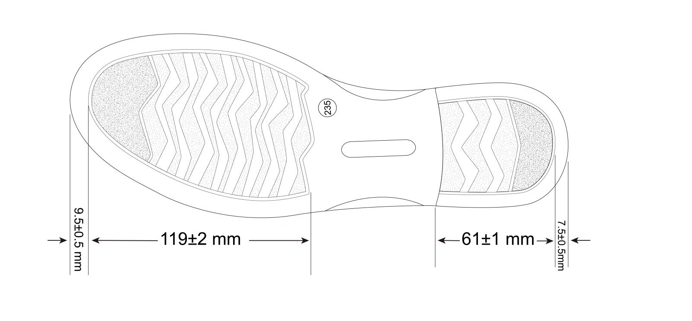
图 2

图3
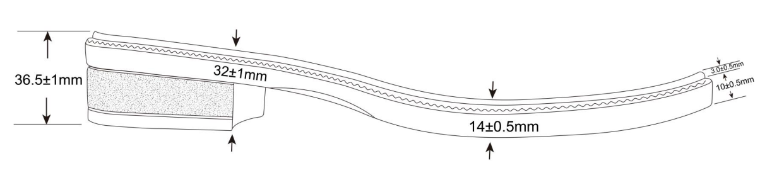

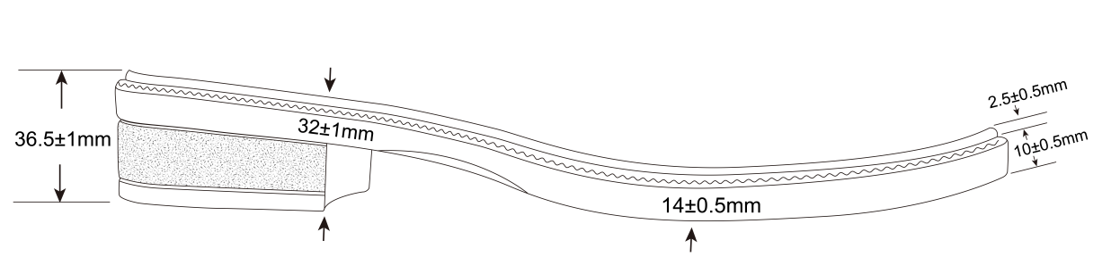
标项四：检徽

一、项目规格、数量、质量要求
本次招标为检察胸徽制作加工，每个品目、规格、质量和数量如下：
序号 | 采购内容 | 数量 | 单位 |  | 项目要求及技术要求
1 | 检察男、女胸徽 | 9000 | 套 |  | 其它要求必须依照JCFB/T012-2009《09检察胸徽规范》标准。

二、其他要求

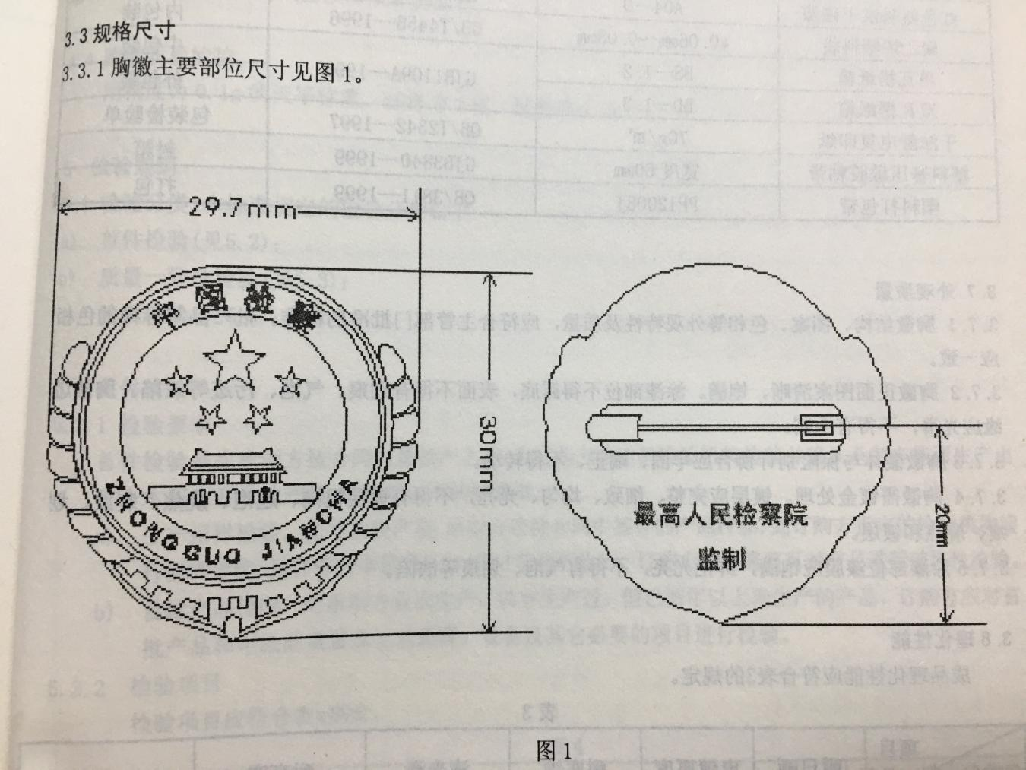

三、09检察胸徽规范
- 范围
本标准规定了税务领带的要求、试验方法、检验规则及标志，包装等。
本标准适用于以压铸锌合金货塑料为主要原料，经压铸成型、电镀、涂漆等工艺制造的检察胸徽的订购、生产与验收。
- 引用文件
下列文件中的有关条款通过引用而成为本规范的条款。凡注日期或版次的引用文件，其后的任何修改单（不包括勘误的内容）或修订版本都不适用于本规范，但提倡使用本规范的各方探讨使用其最新版本的可能性。凡不注日期或版次的引用文件，其最新版本适用于本规范。
GB/T 191-2000 包装储运图示标志
GB/T 250-1995 评定变色用灰色样卡
GB/T 1720-1979 漆膜附着力测定法
GB/T 1768-1979 漆膜耐磨性
GB/T 3098.3-2000 紧固件机械性能 紧定螺钉
GB/T 4423-1992 铜及铜合金拉制棒
GB/T 4456-1986 包装用聚乙烯吹塑薄膜
GB/T 6739-1996 漆膜硬度铅笔测定法
GB/T 8170-1987 数值修约规则
GB/T 13818-1992 压铸锌合金
GB/T 14954-1994 黄铜线
HG/T 2594-1994 各色氨基烘干瓷漆
QB/2342-1997 干法静电复印纸
QB/T 3811-1999 塑料打包带
QB/T 3817-1999 轻工产品金属镀层和化学处理层的厚度测试方法 金相显微法
QB/T 3821-1999 轻工产品金属镀层的结合强度测试方法
QB/T 3826 轻工产品金属镀层和化学处理层的耐腐蚀试验 中性盐雾试验（NSS）法

标项五：领带
一、领带规格、数量
制 作 服 装 品 名 |  | 数量（条）
09检察一拉得领带紫红色、蓝色
规格质量要求 | 面料均为50%真丝和50%涤纶交织，内辅料为羊毛衬。其它要求必须依照JCFB/T013-2009《09检察领带规范》标准。

09检察领带
1、样式
09检察一拉得式领带通过拉链头自锁，并有领带保险扣，式样见图1。
2、规格
09检察一拉得式领带主要规格尺寸见表1。
09检察一拉得式领带
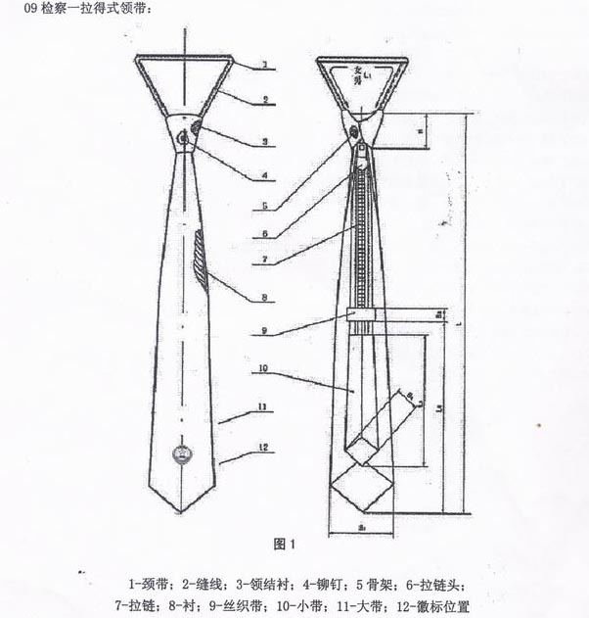

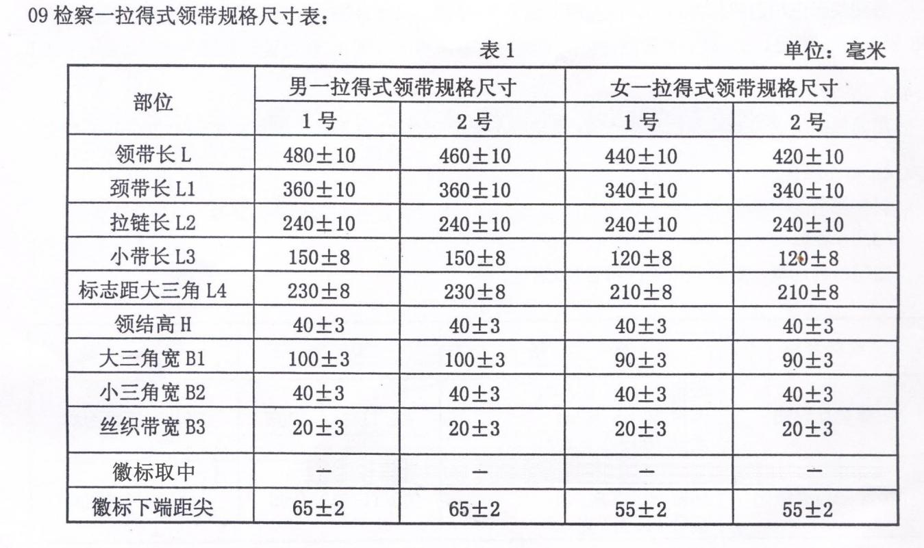

3、图案
3、1 一拉得式领带正面下端均织有检察标志，标志位置见图1，图案见图3。
3、2 一拉得式领带面料花型图案按色卡的图案（条型方向垂直）。

图3
4、颜色
4、1领带面料颜色为紫红色和藏蓝色两种，标志图案为机织提花图案与面料色同。一拉得式领带拉链、拉头与面料色一致；商标底色为黑色、承制方名称和号码标志为红色；里布用同面料色的平纹布。产品的色相与标样相比，色差不得低于4级，色差评定按GB/T205-1995。
4、2缝纫线颜色与面料标样对比，色差不得低于3-4级，只允许深，不允许浅，色差评定级别应符合GB/T205-1995规定。
4、3尼龙拉链颜色与面料颜色基本一致，色差不得低于3-4级，色差评定级别应符合GB/T205-1995规定。
4、4衬布颜色为半漂白色。
5、材料
主辅材料规格、要求及用途应符合下表3的规定。
材料名称 | 规格 | 要求 | 用途
桑蚕丝 | 经密114±7根/cm | GB/T15551-1995 | 一拉得领带面料经纱
涤纶低弹丝 | 纬密56±5根/cm | GB/T17253-1998 | 一拉得领带面料纬纱
涤纶布 | 经密44±5根/cm  纬密30±4根/cm  质量45±5克/m2 | GB/T17253-1998 | 里布
涤纶起绒布 | 质量400±20克/m2 | GB/T17253-1998 | 衬布
尼龙拉链 | 单头开尾3号 | QB/T2173-2001 | 拉合、自锁
领带托 | 聚乙稀 | -- | 领带托骨架
丝织带 | 70mm×20mm | -- | 商标
涤纶缝纫线 | 11.8tex×3 | GB/T6836-1997 | 机缝部位
锦纶缝纫线 | 13.3 dtex×2 | FZ/T63008-2000 | 手缝部位
聚乙稀塑料袋 | T0.04mm～0.06mm | GB/T4456-1996 | 内包装

6、缝制质量
6、1 缝制线路规整，针码均匀，缝制牢固。缝制部位不得有开线、断线、掉道等缺陷。
6、2 缝制针码密度，暗线针距为8针/25 mm～10针/25 mm，手工缝制针距40 mm内不得少于5针。线迹应顺直，起止针应回针。
6、3 大箭头为直角封角，翻正挑挺，不露针迹，成品大箭头或小箭头背面中间的尖部应手式双线缝合牢固，成品大箭头或小箭头斜边偏差不得超过2 mm。
6、4 领结打结两边对称、规整，手缝部位牢固，手缝线头不得开线，线头不得外露。
6、5 标志图案符合规定的位置。
6、6 商标丝织带织出承制方名称或简称，字迹清晰。号码唛、洗涤成份唛用白色无纺布缝制在大头反面左侧里三角距中处。
6、7 成品领带拉链经反复拉合10次，不得出现拉链破肚和拉合过紧等缺陷。
7、成品质量
7、1领带手感柔软、表面光洁、图形清晰。
7、2 领带两边顺直、平服无链形。
7、3 熨烫平挺无极光、无死褶、无水花。
7、4 领带整洁无油污渍、无线头。
7、5拼接分缝平服无松紧、无跳针、无漏针。
8、成品理化性能
1、主面料物理指标符合表4的规定

表4
品名  项目 | 交织面料
纤维含量，% | 经向桑蚕丝100% | 纬向涤纶丝100%
密度，根/10cm | 114±7 | 56±5

2、主面料色牢度符合表5的规定
表5 单位：级
项目 |  | 交织面料
耐光色牢度 |  | 4
耐洗色牢度 | 变色 | 4
 | 沾色 | 4
耐汗渍色牢度 | 变色 | 3-4
 | 沾色 | 3
耐摩擦色牢度 | 变色 | 3-4
 | 沾色 | 3
耐热压色牢度 | 变色 | 3-4

标项1、2、3、5资信及商务要求表
售后服务保障要求 | (一)质保期二年；  (二)质保期内供应的产品出现错、漏、损和达不到质量要求的，实行包退、包换、包补足，期间所发生的全部费用及损失由供货企业承担。
交货时间及地点 | (一)交货时间：制衣厂家在收到服装制作计划后45天内完成制衣加工，并按用户要求包装、运输、送达省检察院相关用户。。  (二)交货方式及地点：中标制衣厂家所提供的面料必须同样品及投标文件响应的一致，所需里料、辅料由中标制衣厂家按投标时的响应一致。流程为制衣厂家采购面辅料，加工为服装成品，按规定包装送至省检察院指定地点。  (三)包装：  1、成衣制品按人成套（条、件）装袋并贴上姓名标签。春秋服、冬服、应立体悬挂装箱；大衣、夏服、各类衬衣可平箱包装，无内盒。  2、装箱：同一单位应分部门装箱，一般不得并箱，部门人员少时可并箱。箱内应贴有装箱单，标明检察院、部门、人员姓名、服装品种、数量明细。  3、发货：按单位发货。省检察院、全省各市级人民检察院、全省各基层人民检察院。  各类包装费、运输费用已计入合同总价，不另收费。  4、由省检察院提供所有服装制作计划，包括单位、部门、姓名、性别、制衣品种、数量，并提供收货单位及联系人。
付款条件 | 本次招标的数量为计划制作数量，经费结算以实际制作为准。  中标制衣厂家所需经费按服装成品与省检察院结算。  交货验收合格后，生产厂家将发票开具给采购人，采购人在10个工作日内一次性付清生产厂家的全部货款（无预付款）。  合同签订时，须向采购人交纳合同总价的5%金额作为履约保证金（中标方的履约保证金可自动转为质量保证金，不足部分另补），货物使用12个月后若无质量问题，采购人在收到供货商退还申请后10个工作日内无息退还履约保证金。
实施和验收 | (一)评标委员会认为，投标商（供应商）投标价或某分项报价明显不合理或低于成本，有可能影响合同货物质量或不能诚信履约的，应要求其在规定的期限内提供书面文件予以说明，并提供相关证明资料；并且采购人有权要求其提交“特别履约保证金”（合同总价的5%）。各投标商均需对此做出书面承诺；否则，评标委员会可以拒绝其投标。  (二)履约期间，省检察院将派专人对中标企业使用的面料进行不定期的抽检，抽检费用由中标企业承担；如抽检结果不符合招标文件要求，不得使用该批次面料，损失由中标企业承担。并报省政府采购中心备案。
质量管理、企业信用要求 | 质量管理符合相应标准，企业无不良诚信记录
能力或业绩要求 | 本次招标要求投标企业必须具有自己生产服装的生产设施、设备和场地。

标项4资信及商务要求表
售后服务保障要求 | (一)质保期二年；  (二)质保期内供应的产品出现错、漏、损和达不到质量要求的，实行包退、包换、包补足，期间所发生的全部费用及损失由供货企业承担。  （三）因厂家加工问题造成不符合标书标准或存在其他缺陷、因量体原因导致不合体的，由厂家负责包修或包换，且当年返修率不得超过5%。对不合体的应在采购人提出调换要求后的10个工作日内完成。
交货时间及地点 | (一)交货时间：厂家在收到制作计划后45天内完成制作，并按用户要求包装、运输、送达省检察院相关用户。  （二）包装：  1、皮鞋、腰带单双单盒包装；胸徽按枚用塑料包装，并标注姓名、性别；  2、装箱：同一单位应分部门装箱，一般不得并箱，部门人员少时可并箱。箱内应贴有装箱单，标明法院、部门、人员姓名、品种、数量明细。  3、发货：按单位（省检察院、全省各市级人民检察院、全省各基层人民检察院）发货  各类包装费、运输费用已计入合同总价，不另收费。  (三) 交货方式及地点：  省检察院提供所有制作计划，包括单位、部门、姓名、性别、品种、数量，并提供收货单位及联系人，按规定包装送至省检察院指定地点。
付款条件 | 1、本次招标的数量为计划制作数量，经费结算以实际制作为准。  中标制作厂家所需经费按实际制作数与省检察院结算。  2、交货验收合格后，生产厂家将发票开具给采购人，采购人的货款在10个工作日内经财政核算中心审核后一次性付清生产厂家的货款（无预付款）。
实施和验收 | (一)评标委员会认为，投标商（供应商）投标价或某分项报价明显不合理或低于成本，有可能影响合同货物质量或不能诚信履约的，应要求其在规定的期限内提供书面文件予以说明，并提供相关证明资料；并且采购人有权要求其提交“特别履约保证金”（合同总价的5%）。各投标商均需对此做出书面承诺；否则，评标委员会可以拒绝其投标。  (二)履约期间，省检察院将派专人对中标企业使用的材料进行不定期的抽检，抽检费用由中标企业承担；如抽检结果不符合招标文件要求，不得使用该批次面料，损失由中标企业承担。并报省政府采购中心备案。
质量管理、企业信用要求 | 质量管理符合相应标准，企业无不良诚信记录。
能力或业绩要求 | 本次招标要求投标企业必须具有自己生产的设施、设备和场地。

第五章 浙江省政府采购合同主要条款指引

合同编号：
确认书号：
甲方（采购人）：
乙方（供应商）：
甲、乙双方根据浙江省政府采购中心关于项目编号为 的（标项及名称）项目公开招标的结果，签署本合同。
一、项目内容及合同价格
金额单位：元
项目名称 | 技术需求 | 数量 | 单价 | 总价
 | 详见项目对应招投标文件
合 计
合同总价大写： 小写：￥
注：1.项目具体技术需求及采购人地址等详见招标文件、投标文件以及询标记录。
2.以上合同总价包含项目达到预期使用效果所需的一切费用。
二、技术资料
1.乙方应按招标文件规定的时间向甲方提供使用项目的有关技术资料。
2.没有甲方事先书面同意，乙方不得将由甲方提供的有关合同或任何合同条文、规格、计划、图纸、样品或资料提供给与履行本合同无关的任何其他人。即使向履行本合同有关的人员提供，也应注意保密并限于履行合同的必需范围。
三、知识产权
乙方应保证所提供的货物或其任何一部分均不会侵犯任何第三方的知识产权。
四、产权担保
乙方保证所交付的货物的所有权完全属于乙方且无任何抵押、查封等产权瑕疵。
五、转包或分包
不允许转包。
允许分包部分 。
如乙方将项目转包或将不允许分包部分就行了分包，甲方有权解除合同，没收履约保证金并追究乙方的违约责任。
六、质保期和履约保证金
1.质保期年。（自项目验收合格交付使用之日起计）
2.履约保证金元。[履约保证金交至采购人处，在合同约定交货验收合格满（ ）个月之日起5个工作日内无息退还]
七、项目工期及实施地点
1.交货期：
2.实施地点：
八、货款支付
付款方式：
九、税费
本合同执行中相关的一切税费均由乙方负担。
十、质量保证及售后服务
详见招标文件。
十一、调试和验收
详见招标文件、投标文件。
十二、货物包装
详见招标文件、投标文件。
十三、违约责任
1.甲方无正当理由拒收验收项目的，甲方向乙方偿付拒收合同总价的百分之五违约金。
2. 甲方收到乙方提供的发票，结合验收情况，验收合格的，在15日内将采购资金支付到乙方约定账户。
甲方无故逾期验收和办理合同款项支付手续的,甲方应按逾期付款总额每日万分之五向乙方支付违约金。
3.乙方逾期交付项目的，乙方应按逾期交付项目总额每日千分之六向甲方支付违约金，由甲方从合同款项中扣除。逾期超过约定日期10个工作日不能交付的，甲方可解除本合同。乙方因逾期交付或因其他违约行为导致甲方解除合同的，乙方应向甲方支付合同总值5%的违约金，如造成甲方损失超过违约金的，超出部分由乙方继续承担赔偿责任。
4.乙方所交的货物品种、型号、规格、技术参数、质量不符合合同规定及招标文件规定标准的，甲方有权拒收该货物，乙方愿意更换货物但逾期交货的，按乙方逾期交货处理。乙方拒绝更换货物的，甲方可单方面解除合同。
5.解除合同应按《浙江省政府采购合同暂行办法》向财政备案。

十四、不可抗力事件处理
1.在合同有效期内，任何一方因不可抗力事件导致不能履行合同，则合同履行期可延长，其延长期与不可抗力影响期相同。
2.不可抗力事件发生后，应立即通知对方，并寄送有关权威机构出具的证明。
3.不可抗力事件延续120天以上，双方应通过友好协商，确定是否继续履行合同。
十五、诉讼
双方在执行合同中所发生的一切争议，应通过协商解决。如协商不成，可向甲方所在地法院起诉。
十六、合同生效及其它
1.合同经甲、乙两方签名并加盖单位公章后生效。
2.合同执行中涉及采购资金和采购内容修改或补充的，须双方经财政部门审批，并签书面补充协议，经报政府采购监督管理部门备案后，方可作为主合同不可分割的一部分。
3.招标文件、投标文件与本合同具有同等法律效力。
4.对于通过预留采购项目、预留专门采购包、要求以联合体形式参加或者合同分包等措施签订的采购合同，应当明确标注本合同为中小企业预留合同。其中，要求以联合体形式参加采购活动或者合同分包的，应当将联合协议或者分包意向协议作为采购合同的组成部分。
5.本合同未尽事宜，遵照《中华人民共和国民法典》有关条文执行。
6.本合同一式四份，具有同等法律效力，甲、乙两方各执二份。

甲方（盖章）：
地址：
法定（授权）代表人：
签名日期： 年 月 日

乙方（盖章）：
地址：
开户行：
开户帐号：
法定（授权）代表人：
签名日期： 年 月 日

第六章 投标文件格式附件

附件1：

项目名称
项目编号：ZZCG2021H-GK-106（标项 ）

资

质

文

件

投标人全称：
地 址：
时 间：
1、资质文件目录

（1）投标声明书 (格式见附件，含重大违法记录声明)；
（2）法定代表人授权委托书(格式见附件)；
（3）提供有效的营业执照复印件并加盖公司公章；事业单位的，则提供有效的《事业单位法人证书》副本复印件并加盖单位公章；自然人的，则提供有效的身份证复印件并签字；
（4）联合投标协议书（若需要）;
（5）联合投标授权委托书（若需要）;
（6）提供采购公告中符合投标人特定条件要求的有效的其他资质复印件并加盖公司公章及需要说明的资料。

附件2：
声 明 书
致浙江省政府采购中心：
（投标人名称）系中华人民共和国合法企业，经营地址。
我（姓名）系（投标人名称）的法定代表人，我方愿意参加贵方组织的（招标项目名称）（编号为ZZCG2021H-GK-106）的投标，为此，我方就本次投标有关事项郑重声明如下：
1.我方已详细审查全部招标文件，同意招标文件的各项要求，包括疫情期间采取的各项应急开标措施。
2.我方向贵方提交的所有投标文件、资料都是准确的和真实的。
3.若中标，我方将按招标文件规定履行合同责任和义务。
4.我方不是采购人的附属机构；在获知本项目采购信息后，与采购人聘请的为此项目提供咨询服务的公司及其附属机构没有任何联系。
5.投标文件自开标日起有效期为90天。
6.我方承诺已经具备参与政府采购活动的资格条件并且没有税收缴纳、社会保障等方面的失信记录；
7.我方通过“信用中国”网站（www.creditchina.gov.cn）、中国政府采购网（www.ccgp.gov.cn）查询，未被列入失信被执行人、重大税收违法案件当事人名单、政府采购严重违法失信行为记录名单。
8.以上事项如有虚假或隐瞒，我方愿意承担一切后果，并不再寻求任何旨在减轻或免除法律责任的辩解。
法定代表人签名（或签名章）： 日 期：
投标人全称（公章）：
附件3：
法定代表人授权委托书

浙江省政府采购中心：
我（姓名）系（投标人名称）的法定代表人，现授权委托本单位在职职工 （姓名）为授权代表，以我方的名义参加项目编号：项目名称： 项目的投标活动，并代表我方全权办理针对上述项目的投标、开标、评标、签约等具体事务和签署相关文件。我方对授权代表的签名事项负全部责任。
在撤销授权的书面通知以前，本授权书一直有效。授权代表在授权书有效期内签署的所有文件不因授权的撤销而失效。
授权代表无转委托权，特此委托。

授权代表签名： 职务： 联系方式：
邮箱： 传真：
授权代表身份证号码：
法定代表人签名（或签名章）： 职务：
联系方式：

投标人全称（公章）： 日 期：

附件4：
联合投标协议书
甲方：
乙方：
（如果有的话，可按甲、乙、丙、丁…序列增加）
各方经协商，就响应 组织实施的编号为号的招标活动联合进行投标之事宜，达成如下协议：
一、各方一致决定，以 为主办人进行投标，并按照招标文件的规定分别提交资格文件。
二、在本次投标过程中，主办人的法定代表人或授权代理人根据招标文件规定及投标内容而对招标方和采购人所作的任何合法承诺，包括书面澄清及响应等均对联合投标各方产生约束力。如果中标并签订合同，则联合投标各方将共同履行对招标方和采购人所负有的全部义务并就采购合同约定的事项对采购人承担连带责任。
三、联合投标其余各方保证对主办人为响应本次招标而提供的产品和服务提供全部质量保证及售后服务支持。
四、本次联合投标中，甲方承担的工作和义务为:

乙方承担的工作和义务为：

五、有关本次联合投标的其他事宜：
六、本协议提交招标方后，联合投标各方不得以任何形式对上述实质内容进行修改或撤销。
七、本协议签约各方各持一份，并作为投标文件的一部分。
甲方单位： （公章）  法定代表人： （签章）  日 期： 年 月 日 | 乙方单位： （公章）  法定代表人： （签章）  日 期： 年 月 日
附件5：
联合投标授权委托书

本授权委托书声明：根据 与签订的《联合投标协议书》的内容，主办人的法定代表人现授权 为联合投标代理人，代理人在投标、开标、评标、合同谈判过程中所签署的一切文件和处理与这有关的一切事务， 联合投标各方均予以认可并遵守。
特此委托。

授权人（签名）：

日期： 年 月 日

授权代表（签名）；

日期： 年 月 日

联合体甲方单位： （公章）  法定代表人： （签章）  日 期： 年 月 日 | 联合体乙方单位： （公章）  法定代表人： （签章）  日 期： 年 月 日
附件6：
项目名称
项目编号：ZZCG2021H-GK-106（标项 ）
技
术
及
商
务
文
件
投标人全称：
地 址：
时 间：

2、技术及商务文件目录
（1）评分对应表（格式见附件，主要用于评委对应评分内容）
（2）投标项目明细清单（含货物、服务等）；
（3）技术响应表（格式见附件）；
（4）项目总体解决方案（可包含且不限于对项目总体要求的理解、项目总体架构及技术解决方案等）；
（5）项目实施计划（可包含且不限于保证工期的施工组织方案及人力资源安排、项目组人员清单等）；
（6）列入政府采购节能环保清单的证明资料（若有）；
（7）商务响应表（格式见附件）；
（8）售后服务计划（可包含且不限于对用户故障的响应、处理、定期巡检、备品备件、常用耗材提供、驻点人员情况等）；
（9）技术培训计划（若有）；
（10）投标人履约能力（可包含且不限于技术力量情况、投标人各项能力证书）；
（11）案例的业绩证明（投标人业绩情况一览表、合同复印件等）；
（12）投标人认为需要的其他文件资料。

附件7：
评分对应表

投标人全称（公章）： 标项：
评分项目 | 投标文件对应资料 | 投标文件页码
对应第三章评分办法及评分标准（报价除外）
……
授权代表签名： 日期：
附件8：
投标项目明细清单

投标人全称（公章）： 标项：
货物类
序号 | 货物名称 | 品牌 | 规格  型号 | 单位及  数量 | 性能及指标 | 产地
服务类
序号 | 服务内容 | 服务人员数量 | 工作量
注：在填写时，如上表不适合本项目的实际情况，可在确保投标明细内容完整的情况下，根据上表格式自行划表填写。

授权代表签名： 日期：

附件9：
技 术 响 应 表

投标人全称（公章）： 标项：
招标文件要求 | 投标文件响应 | 偏离情况
注：投标人应根据投标设备的性能指标、对照招标文件要求在“偏离情况”栏注明“正偏离”、“负偏离”或“无偏离”。

授权代表签名： 日 期：

附件10：
项目组人员清单

投标人全称（公章）： 标项：
姓名 | 职务 | 专业技  术资格 | 证书  编号 | 参加本单位工作时间 | 劳动合  同编号
注：在填写时，如本表格不适合投标单位的实际情况，可根据本表格式自行划表填写。

授权代表签名： 日 期：

附件11：
商务响应表

投标人全称（公章）： 标项：
项目 | 招标文件要求 | 是否  响应 | 投标人的承诺或说明
供货时间（项目工期）及地点
付款条件
违约责任及争议解决方式
项目维护计划
响应情况
本地化服务要求
技术培训
公司技术力量情况
经验或业绩要求
……
授权代表签名： 日期：

附件12：
投标人业绩情况一览表
投标人全称（公章）：
采购单位名称 | 设备或项目名称 | 采购  数量 | 单价 | 合同  金额  （万元） | 附件页码 |  | 采购单位联系人及  联系电话
 |  |  |  |  | 合  同 | 验收  报告
备注 | 提供投标人同类项目合同复印件、用户验收报告（如有）。
授权代表签名： 时 间：

附件13：
项目名称
项目编号：（标项 ）

报
价
文
件

投标人全称：
地 址：
时 间：

3、报价文件目录

（1）投标报价明细表（见附件14）；
（2）投标人针对报价需要说明的其他文件和说明（格式自拟）；
（3）中小企业声明函（见附件15）；
（4）残疾人福利企业声明函（见附件16）。
附件14：
投 标 报 价 明 细 表

投标人全称（公章）：

招标编号及标项：

货物类
货物  名称 |  | 品牌 | 产地 | 规格  型号 | 数量 | 单价  （元） | 总价（元） | 制造商情况
 |  |  |  |  |  |  |  | 是否中小企业 | 企业全称 | 中小企业商号或注册商标
…
投标总价合计金额大写： 小写： ￥
备注 | 1.此表应按项目的明细情况列项填报,在填写时，如上表不适合本项目的实际情况，可在确保投标明细内容完整的情况下，根据上表格式自行划表填写。  2.报价要求：项目费用包括项目实施所需的工程费、工时费、服务费、运输费、安装调试费、税费及其他一切费用。  3.报价中不允许出现报价优惠等字样（明细出现“0”元，视同赠送）,投标总价合计金额应与明细报价汇总相等。  4.开标时，招标方在电子交易平台公开投标人的报价信息，投标人对报价信息进行确认。投标人对报价信息不予确认的不影响后续评标过程。

授权代表签名： 日期：

投 标 报 价 明 细 表

投标人全称（公章）：

招标编号及标项：

服务类
服务内容 |  | 服务人员数量 | 工作量 | 单价  （元） | 总价（元） | 承接服务的企业情况
 |  |  |  |  |  | 是否中小企业承接 | 企业全称 | 服务人员是否依照《中华人民共和国劳动合同法》订立劳动合同
…
投标总价合计金额大写： 小写： ￥
备注 | 1.此表应按项目的明细情况列项填报,在填写时，如上表不适合本项目的实际情况，可在确保投标明细内容完整的情况下，根据上表格式自行划表填写。  2.报价要求：项目费用包括项目实施所需的工程费、工时费、服务费、运输费、安装调试费、税费及其他一切费用。  3.报价中不允许出现报价优惠等字样（明细出现“0”元，视同赠送）,投标总价合计金额应与明细报价汇总相等。  4.开标时，招标方在电子交易平台公开投标人的报价信息，投标人对报价信息进行确认。投标人对报价信息不予确认的不影响后续评标过程。

授权代表签名： 日期：

投标报价明细表

投标人全称（公章）：

招标编号及标项：

工程类
工程项目名称 |  | 施工范围 | 具体内容 | 施工工期 | 单价（元） | 总价（元） | 承建工程的企业情况
 |  |  |  |  |  |  | 是否中小企业 | 企业全称
…
投标总价合计金额大写：小写：￥
备注 | 1.此表应按项目的明细情况列项填报,在填写时，如上表不适合本项目的实际情况，可在确保投标明细内容完整的情况下，根据上表格式自行划表填写。  2.报价要求：项目费用包括项目实施所需的工程费、工时费、服务费、运输费、安装调试费、税费及其他一切费用。  3.报价中不允许出现报价优惠等字样（明细出现“0”元，视同赠送）,投标总价合计金额应与明细报价汇总相等。  4.开标时，现场工作人员当众拆封，并宣布投标人名称、投标总价合计金额。
授权代表签名： 日期：

附件15：
中小企业声明函（货物）

本公司（联合体）郑重声明，根据《政府采购促进中小企业发展管理办法》（财库﹝2020﹞46 号）的规定，本公司 （联合体）参加（单位名称）的（项目名称）采购活动，提供的货物全部由符合政策要求的中小企业制造。相关企业 （含联合体中的中小企业、签订分包意向协议的中小企业） 的具体情况如下：
1. （标的名称） ，属于（采购文件中明确的所属行业） 行业；制造商为（企业名称），从业人员人，营业收入为万元，资产总额为万元 ¹，属于（中型企业、小 型企业、微型企业）；
2. （标的名称） ，属于（采购文件中明确的所属行业） 行业；制造商为（企业名称），从业人员人，营业收入为万元，资产总额为万元，属于（中型企业、小型企业、微型企业）；
……
以上企业，不属于大企业的分支机构，不存在控股股东为大企业的情形，也不存在与大企业的负责人为同一人的情形。
本企业对上述声明内容的真实性负责。如有虚假，将依法承担相应责任。
投标人名称（盖章）：
日 期：
1从业人员、营业收入、资产总额填报上一年度数据，无上一年度数据的新成立企业可不填报。

中小企业声明函（工程、服务）

本公司（联合体）郑重声明，根据《政府采购促进中小 企业发展管理办法》（财库﹝2020﹞46 号）的规定，本公司（联合体）参加（单位名称）的（项目名称）采购活动，工程的施工单位全部为符合政策要求的中小企业（或者：服务全部由符合政策要求的中小企业承接，即提供服务的人员为中小企业依照《中华人民共和国劳动合同法》订立劳动合同的从业人员）。相关企业（含联合体中的中小企业、签订分包意向协议的中小企业）的具体情况如下：
1. （标的名称） ，属于（采购文件中明确的所属行业）； 承建（承接）企业为（企业名称），从业人员人，营业收入为万元，资产总额为 万元 ¹，属于（中型企业、小型企业、微型企业）；
2. （标的名称） ，属于（采购文件中明确的所属行业）；承建（承接）企业为（企业名称），从业人员人，营业收入为万元，资产总额为万元，属于（中型企业、小型企业、微型企业）；
……
以上企业，不属于大企业的分支机构，不存在控股股东为大企业的情形，也不存在与大企业的负责人为同一人的情形。本企业对上述声明内容的真实性负责。如有虚假，将依法承担相应责任。
投标人名称（盖章）：
日 期：
1从业人员、营业收入、资产总额填报上一年度数据，无上一年度数据的新成立企业可不填报。

附件16：

残疾人福利性单位声明函

本单位郑重声明，根据《财政部 民政部 中国残疾人联合会关于促进残疾人就业政府采购政策的通知》（财库〔2017〕 141号）的规定，本单位为符合条件的残疾人福利性单位，且本单位参加______单位的______项目采购活动提供本单位制造的货物（由本单位承担工程/提供服务），或者提供其他残疾人福利性单位制造的货物（不包括使用非残疾人福利性单位注册商标的货物）。
本单位对上述声明的真实性负责。如有虚假，将依法承担相应责任。

投标人名称（盖章）：
日 期：

